
SITools2 V0.9
Guide du développeur

17/10/2011
CNES



Guide des Développeurs SITools2 V0.9

Rédigé par :  Cyril MOZDZIERZ  Matthieu MARSEILLE  Jean-Pascal BOIGNARD  Mathieu GOND  David ARPIN | Diffusé à :  Jean-Christophe MALAPERT
Approuvé par :
Jean-Pascal BOIGNARD

LISTE DES MODIFICATIONS DU DOCUMENT

Vers. | Date | Paragraphe | Description de la modification
01.0 | 22/12/10 |  | Création du document
R2-S4 | 25/03/11 | Cf. Sommaire | Mise à jour R2-S4
R2-S7 | 23/05/2011 | 8, mises en forme | Développement de plugins de ressources
R3-S1 | 07/07/2011 | 3  5 Filtres  9 | Création de composants de formulaire  Ajout notion filters par défaut.  Ajout de la validation des plugins
R3-S2 | 08/07/2011 | 2.3.2  9  5.1.4 | Utilisation de Ant pour la compilation du projet  Installation d’un plugin  Filtre avec conversion d’unités
R3-S3 | 26/07/11 | All | Révision générale
R3-S4 | 31/08/11 | 5 | Dataset Views
R3-S5 | 20/09/2011 | 8  9  6 | Resource Plugin  Filtre Plugin  SVA
R4-S1 | 06/10/2011 | Tous | Prise en compte des remarques de Jean-Christophe Malapert

SOMMAIRE

1 introduction 9
1.1 Installation du PROJET Eclipse 9
1.1.1 Installation d'Eclipse 9
1.1.2 Lancement d'Eclipse 9
1.1.3 Ajout du plugin SVN 11
1.2 Récupération du projet SITools2 13
1.2.1 Ajout d'un répertoire SVN 13
1.2.2 Export des dossiers SVN 16
1.2.3 Création des projets Eclipse 16
1.2.4 Organiser ses projets en « working set » (facultatif) 19
1.2.5 Configuration de la plateforme de développement de Plugins Eclipse 21
1.2.6 Notes additionnelles sur les projets 25
1.2.6.1 Restlet 25
1.2.6.2 Plugins Restlet utilisés 25
1.2.6.3 Solr – Lucene 27
1.2.6.4 Autres bibliothèques 27
1.2.7 Bases de données référentes 27
1.2.7.1 Base de données utilisateurs 27
1.2.7.2 Base de données FUSE du CNES (tests unitaires, optionnelle) 27
1.2.8 Installation d'autres plugins Eclipse (optionnels) 28
1.2.9 Les principaux projets de SITools2 28
1.3 Build du projet 29
1.3.1 Création et configuration d’un build.properties personnalisé : 29
1.3.2 Lancement des tâches Ant 31
1.3.2.1 Sous Eclipse 31
1.3.2.2 En console 32
1.3.2.3 Fichiers de sortie attendus 32
1.3.3 Projet extensions 33
1.3.4 Projet build-sitools 33
1.3.5 Le projet izPack-Install 33
1.4 Développement, lancement et tests. 33
1.4.1 Développement Sitools2 33
1.4.2 Lancement de Sitools2 sous Eclipse 33
1.4.3 Lancement de Sitools2 sans Eclipse 34
1.4.4 Tests unitaires sous Eclipse 34
1.5 Installation avec IzPack 34
2 Création ou modification d’un type de composants de formulaires basiques 36
2.1 Création d’un type de composant 36
2.1.1 Au niveau de l’IHM administrateur : 36
2.1.2 Au niveau Java : 36
2.1.3 Au niveau JavaScript : 36
2.1.3.1 Objet administrateur : 37
2.1.3.2 Objet Utilisateur : 37
2.1.4 Client-serveur : 37
2.2 Création des prédicats au niveau serveur 38
2.3 Création de composants avec unités 38
3 Datasets Views : 39
3.1 Création d’une Dataset View : 39
3.2 Paramétrage du dataset 39
3.3 SERVICES 39
4 Création d’un convertisseur en sortie 40
4.1 creation d’un convertisseur en sortie 40
4.1.1 constructeur 40
4.1.2 La méthode getConvertionOf 41
4.2 l’ajout d’un convertiseur dans Sitools 2 42
4.2.1 Méthode avec Eclipse 42
4.2.2 Méthode sans Eclipse 42
5 Création d’un Filtre en Entree 43
5.1 creation d’un Filtre en entrée 43
5.1.1 Le constructeur 43
5.1.2 La méthode createPredicats 44
5.1.3 La méthode getRequestParamsDescription 45
5.1.4 Utilisation de la conversion d’unité 45
5.1.5 Prévention de l’injection SQL : 45
5.2 l’ajout d’un Filtre dans Sitools 2 45
5.3 Notion de filtres par défaut 45
6 Ajout d’un SVA par un développeur. 46
6.1 Mode de fonctionnement 46
6.2 Codage de la classe 47
6.2.1 Les constructeurs 47
6.2.2 Les Paramètres 47
6.2.3 Accéder à la requête sur les données du jeu de données 48
6.2.4 Accéder à la DatasetApplication et appliquer les convertisseurs 49
6.2.5 Obtenir une connexion directe à la source de données 49
6.2.6 Accès aux paramètres de la requête HTTP 49
6.2.7 Ajouter un prédicat 50
6.2.8 Créer un fichier 50
6.2.9 Copier un fichier existant 50
6.2.10 Zipper un ensemble de fichier 51
6.2.11 Autres fonctionnalités 51
6.3 Liste des objets passés dans le contexte 51
6.4 La classe SvaUtils 51
6.5 Précaution d’usage 51
6.6 Accès à des fichiers distants 52
6.7 Logs des SVA 52
7 Ajout d’une application plugin 53
7.1 Codage de la classe 53
7.1.1 Le constructeur 53
7.1.2 La méthode createInboundRoot 53
8 resource plugin 54
8.1 Localisation 54
8.2 Creation d’une resource plugin 54
8.2.1 Création de la resource 54
8.2.2 Création du modèle 55
8.2.3 Helper 56
8.3 Utilisation de la resource : 56
9 filtres plugins 57
9.1 Ajout d’un filtre 57
9.1.1 Créer la classe Model 57
9.1.2 Créer la classe de filtre 57
9.1.2.1 Filtres génériques : 57
9.1.2.2 Cas particulier : filtre sur les datastorages 57
9.1.3 Modifier le Helper 58
9.2 Utilisation des filtres dans Sitools2 58
10 Validation des plugins 59
11 Notification des arrets planifies 61
12 Intégration d’une archive JAR de plugins dans SITools2 62
12.1 Création d’un nouveau projet Java 62
12.2 Creation du dossier META-INF/services 62
12.3 Création de l’archive JAR 63
12.4 Intégration dans SITools2 63
12.4.1 Cas du lancement par script .bat ou .sh 63
12.4.2 Cas du lancement du serveur depuis Eclipse 63
13 Documentation WADL de l’API de Sitools2 64
13.1 Principe du WADL pour la description d’une API de service web 64
13.2 Accès à la documentation WADL 64
13.3 Description des méthodes dans le code source de Sitools2 64
13.4 Création générique de la documentation WADL par les tests unitaires 65
14 Exécution des tests unitaires 66
14.1 Objectifs des test unitaires 66
14.2 Pré-requis 66
14.3 Exécution 66
14.4 Rapport d’Exécution 66
15 L’installeur IzPack 67
15.1 Présentation du project sitools-install-izpack 67
15.2 Etapes de la génération de l’installeur 67
15.2.1 Pré requis 67
15.2.2 Compilation des sources du projet IzPack 68
15.2.3 Génération des scripts 68
15.2.4 Génération du fichier de properties 68
15.2.5 Génération de l’installeur 68
15.3 Description de l’installeur IzPack de Sitools2. 68
15.4 Ajustements aux besoins de Sitools2 69
15.4.1 Vérification de la connexion 69
15.4.2 Création des tables utilisateurs 70
16 Documents applicables et de référence (A/R) 71
17 GLOSSAIRE ET ABREVIATIONS 72
17.1 Glossaire 72
17.2 Abréviations 72

introduction
Ce document décrit la mise en place de l’environnement de développement, et constitue un guide utile aux développeurs pour leur permettre de développer des extensions de Sitools 2.

Installation du PROJET Eclipse
Les différents chemins sont donnés à titre indicatif sur ce qui est fait chez AKKA et doivent être adaptés au contexte du développeur.

Installation d'Eclipse
La dernière version d’Eclipse se trouve à l’adresse suivante : http://www.eclipse.org/downloads/. La version d'Eclipse nécessaire pour une utilisation optimale du projet SITools2 et la version Eclipse IDE JAVA EE Developer. Le dossier archivé, une fois décompressé, a pour nom « eclipse ».
Eclipse est installé dans :
- D:\eclipse (Windows)
- <HOME>/eclipse (Linux)
Répertoire du workspace (à créer avant tout premier lancement d'Eclipse) : Un répertoire racine est créé afin de contenir l'ensemble du projet SITools2. Ce dossier peut avoir un nom quelconque.
- D:\sitools-distribution\
- <HOME>/sitools-distribution
Ce dossier doit contenir également un dossier workspace, qui constituera le dossier de base d'Eclipse :
- D:\sitools-distribution\workspace
- <HOME>/sitools-distribution/workspace
Patch pour une installation sous Linux derrière un proxy :
Afin de permettre à Eclipse d'accéder au réseau derrière un proxy, une étape préliminaire peut être nécessaire sous Linux. Il s'agit d'ajouter la ligne :
-Dorg.eclipse.ecf.provider.filetransfer.excludeContributors=org.eclipse.ecf.provider.filetransfer.httpclient
au fichier eclipse.ini (dossier racine de l'installation d'Eclipse). Cet ajout nécessite un redémarrage d'Eclipse.

Lancement d'Eclipse
Sélection de l'espace de travail (workspace) :
Au premier lancement d'Eclipse, celui-ci demande la configuration de l'espace de travail. Configurer cet espace en indiquant le chemin vers le dossier workspace (cf. Figure 1).
Pour que cet espace de travail reste le même au démarrage d'Eclipse, cochez la case correspondante dans la même fenêtre de configuration (cf. Figure 1).
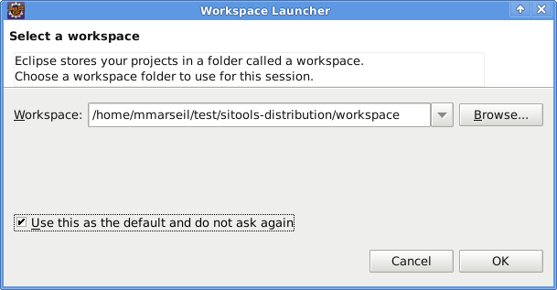
Figure 1: Sélection de l'espace de travail au premier démarrage
Configuration d'un proxy sous Linux (cf. Figure 2) :
L'installation des plugins nécessaire à l'utilisation de SVN sous Linux nécessite une connexion réseau. Si un proxy doit être configuré, cela est possible via la fenêtre accessible dans Window > Preference > General > Network connections. Utiliser alors la configuration Active Provider > Manual pour rajouter vos paramètres de proxy en éditant les trois protocoles disponibles (HTTP, HTTPS et SOCKS). Appliquez les changements et faites OK.

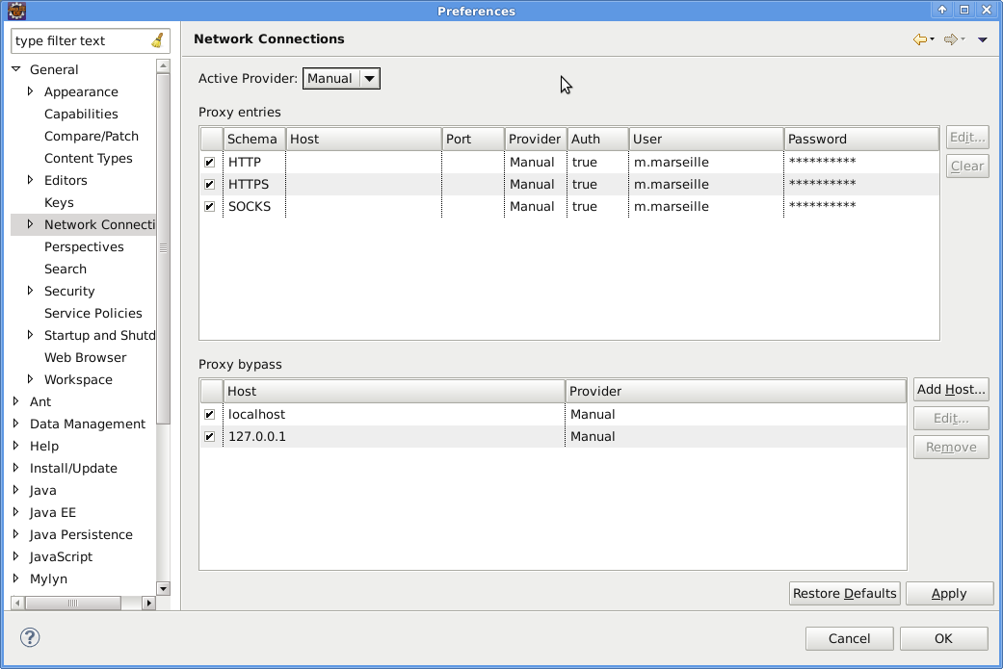
Figure 2: Configuration d'un proxy (N.B. : les hôtes et ports ne sont pas encore renseignés dans cette capture d'écran)

Ajout du plugin SVN
Le plugin SVN est indispensable pour recueillir et utiliser les projets de SITools2.
L'installation de plugins pour Eclipse passe par la fenêtre disponible via Help > Install new Software. Il suffit alors de renseigner l'adresse http://subclipse.tigris.org/update_1.6.x dans le champ « Work with » et de taper Entrée pour obtenir la liste des plugins disponibles. On peut également cliquer sur « Add... » et renseigner les champs « Name » et « Location » (ce dernier avec l'URL, cf. Figure 3).

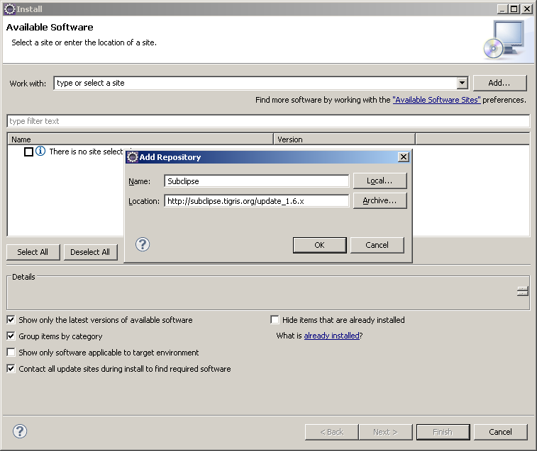
Figure 3: Ajout d'une URL de téléchargement de plugins pour Eclipse

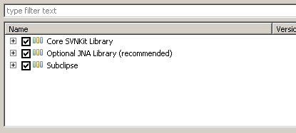
Figure 4: On sélectionne l’ensemble des plugins proposés et on clique sur « Next ».
Les plugins s’installent et on redémarre Eclipse

Récupération du projet SITools2

Ajout d'un répertoire SVN
Afin de récupérer les différents projets qui constituent SITools2, il faut d'abord créer un lien vers le répertoire SVN qui les contient. Pour cela, il faut tout d'abord ouvrir la perspective SVN désormais disponible dans Eclipse (cf. Figure 5).

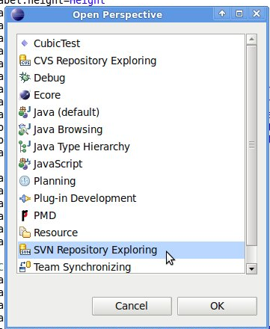
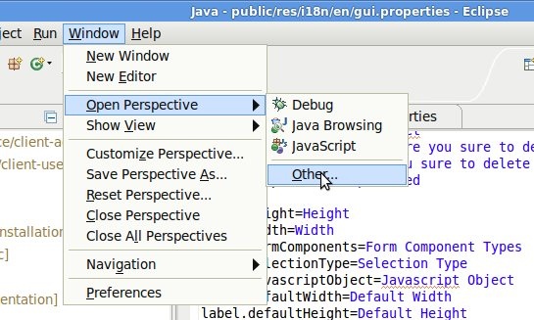
Figure 5: Ouverture de la perspective SVN

Ensuite, sur le panneau de gauche, rajouter l'URL du dépôt SVN en cliquant droit et en sélectionnant New > Repository location … (cf. Figure 6) et en indiquant le l'URL : https://sitools2.svn.sourceforge.net/svnroot/sitools2
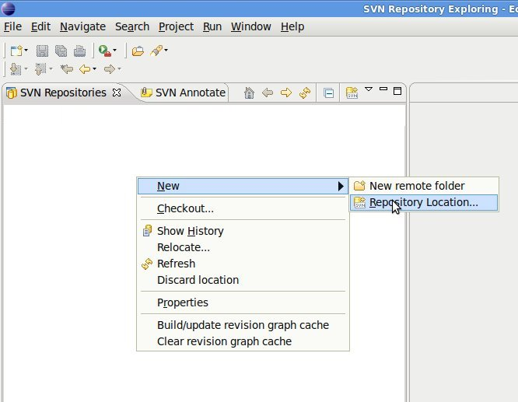
Figure 6: Création d'un nouveau dépôt SVN
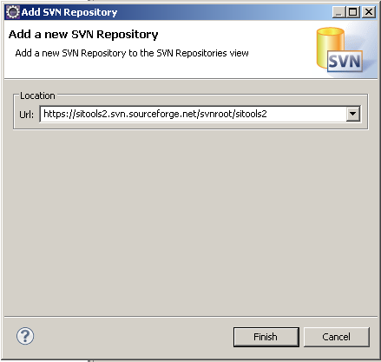

Export des dossiers SVN
Les dossiers disponibles dans la partie « trunk » ou « tags » du dépôt SVN de SourceForge vont désormais être transférés en local grâce aux outils SVN d'Eclipse. Pour ceci, il suffit de faire un clic droit sur chacun des dossiers et de choisir « Export... », puis de désigner <HOME>/sitools-distribution comme répertoire cible (cf. Figure 7).

Les quatre dossiers : cots ; data ; database ; workspace ; doivent être exportés de cette manière, les uns après les autres. Une fois cette opération terminée, quittez la perspective SVN pour revenir sur la perspective Java.
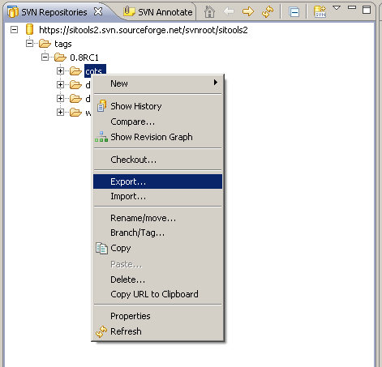
Figure 7: : Export des dossiers du dépôt vers le répertoire local

Création des projets Eclipse
Une fois l'ensemble des dossiers présents dans <HOME>/sitools-distribution, Eclipse est capable d'y repérer tous les projets présents, afin de les instancier.
Pour cela, dirigez-vous vers File > Import … et sélectionnez « Existing Projects into Workspace » (cf. Figure 8).
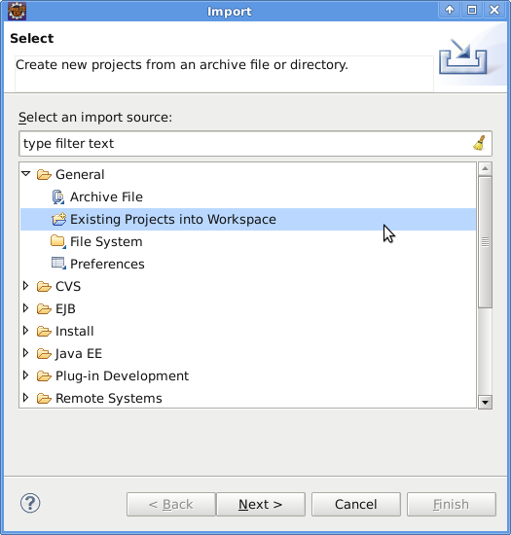
Figure 8 : Import de projets existants

Ensuite, cliquez sur « Next » et indiquez le répertoire contenant ces projets : <HOME>/sitoos-distribution/workspace. Choisissez les projets qui vous intéressent, si vous ne savez pas, à priori, lesquels choisir, sélectionnez tous et cliquez sur Finish (cf. Figure 8).

IMPORTANT : Eclipse va importer et compiler ces projets, ce qui peut prendre un certain temps. Des tests ont montré que, lors de ce tout premier import, il faut éviter de « perturber » Eclipse (ouverture d'un projet, clic sur les boutons) tant que les projets n'ont pas fini de compiler et que le Workspace n'a pas fini de se construire. Sous peine d'une réinstallation complète du Workspace (suppression et réimportation du dossier).

A la fin de cet import et de la reconstruction du workspace, les projets fr.cnes.sitools.core ; ext.tests ; extensions et org.restlet.* doivent montrer des erreurs. Pour finir l'installation de l'environnement de développement, reste à définir la plateforme de développement de Plugin d'Eclipse (les projets SITools2 sont des projets de Plugin).
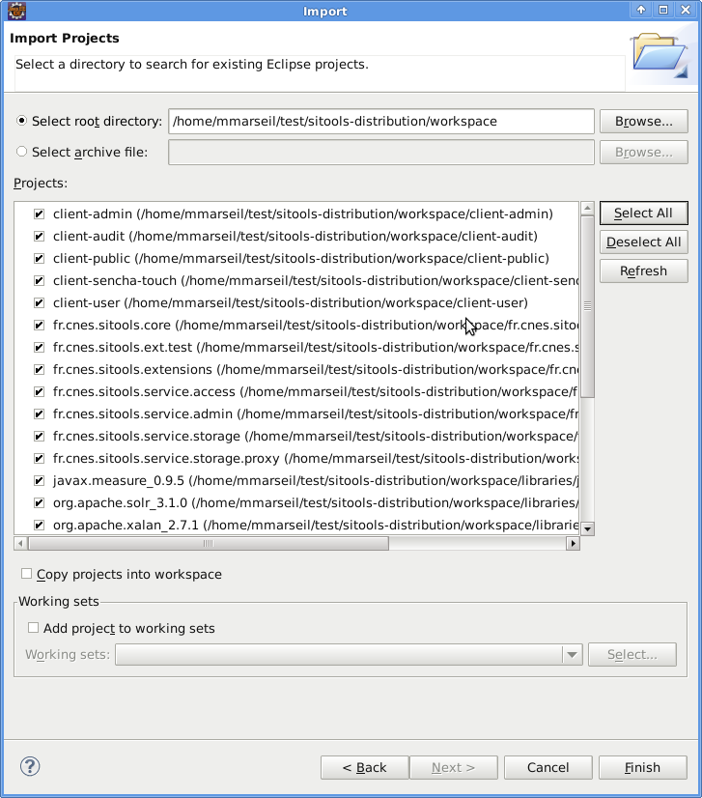
Figure 9: Sélection et import des projets Eclipse de SITools2

Organiser ses projets en « working set » (facultatif)

Changer de perspective pour la perspective Java
Choisir l’organisation des packages par working set (flèche vers le bas, en haut à droite du Package Explorer)
Créer des working set y ajouter des projets
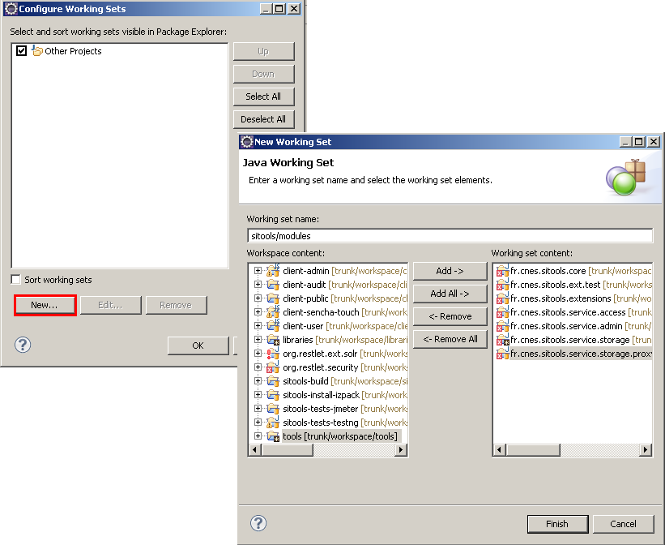
Figure 10: Création de Working sets

On peut donc obtenir une organisation comme celle-ci :
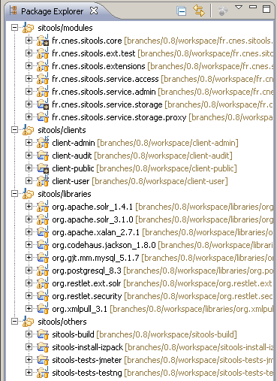

Configuration de la plateforme de développement de Plugins Eclipse
Cette étape est indispensable pour le bon fonctionnement des projets SITools2 sous Eclipse.
Afin de pouvoir lancer Sitols2 dans Eclipse, il est nécessaire de définir une « Target platform ». Celle-ci contient les librairies nécessaires à l’exécution de Sitools2 en mode OSGI et en mode standard.
- Dans Eclipse, ouvrir les préférences
- Choisir « Target platform » dans la partie « Plug-in development »
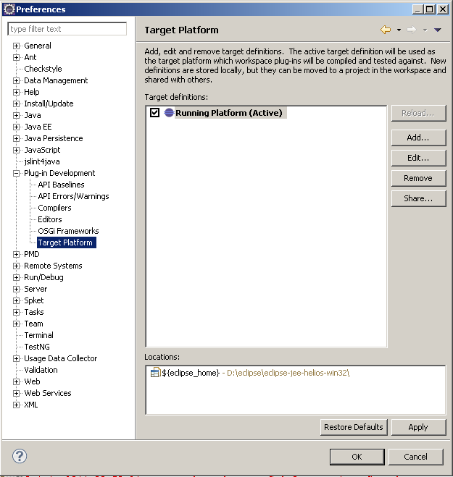
Figure 11: Edition des préférences de la plateforme de développement de Plugins

- Ajouter une nouvelle plateforme (bouton « Add... »), initialisation de zéro (cf. Figure 11)
- Ajouter deux dossiers à la plateforme ; (cf. Figure 12)
  - Le dossier Restlet : <HOME>/sitools-distribution/cots/restlet-2.0.5-patched
  - Le dossier où est installé Eclipse : <HOME>/eclipse
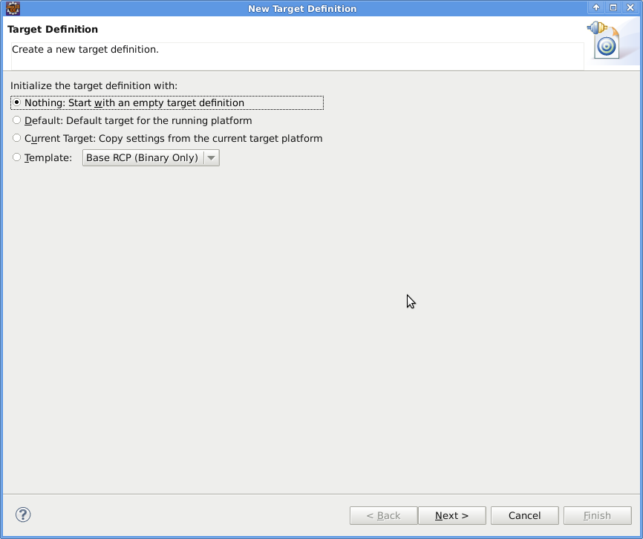
Figure 12: Ajout d'une plateforme cible, à partir de zéro
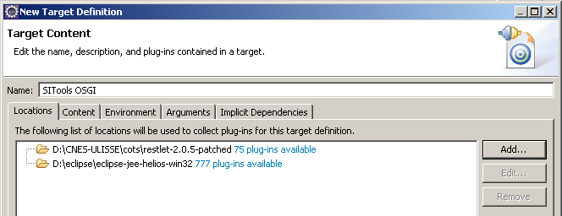
Figure 13: Ajout des chemins contenant les plugins nécessaires

- Sélectionner :
  - L’ensemble des bibliothèques du dossier Restlet
  - Les trois librairies OSGI du dossier Eclipse (cf. Figure 13)
    - org.eclipse.osgi.services
    - org.eclipse.osgi.util
    - org.eclipse.osgi
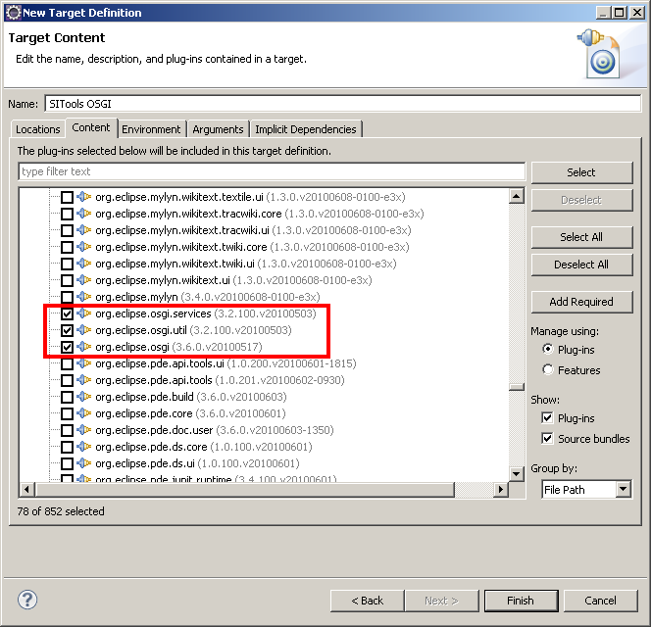
Figure 14: Ajout des plugins Eclipse pour OSGi

- Cocher la « target platform » ajoutée pour l’activer (cf. Figure 14), en appuyant sur « Apply » : le Workpace va se reconstruire et, au bout de cette étape, tous les projets ne doivent plus présenter d'erreurs de compilation. Pour fermer cette fenêtre, cliquez sur « OK ».
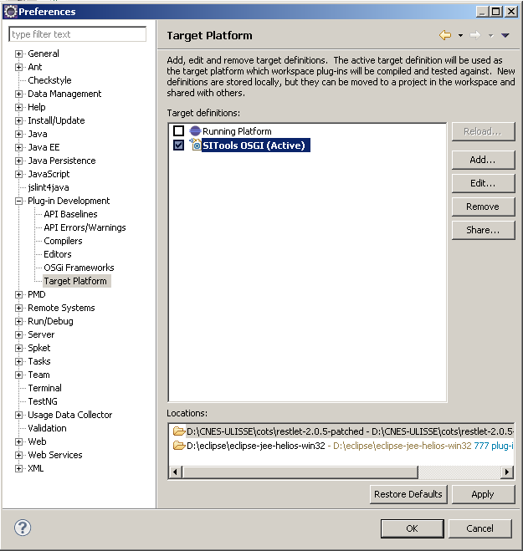
Figure 15: Sélection de la nouvelle plateforme

Notes additionnelles sur les projets

Restlet
Version courante : [version=2.0.5]
L’application doit fonctionner en mode standalone avec Jetty.
Le mode de fonctionnement J2EE, d’une application déployée dans un container de servlets Tomcat ou Jetty n’a pas été maintenu comme exigence au profit de l’étude d’un déploiement dans une plateforme OSGi.
Pour répondre notamment à cette dernière contrainte, nous avons été contraints de modifier quelques fichiers de Restlet pour constituer une version « restlet-2.0.5-patched ».

Plugins Restlet utilisés
Liste des bibliothèques
- org.restlet.jar
- Extension xstream
org.restlet.ext.xstream.jar
com.thoughtworks.xstream.jar : L’intérêt de cette extension est de pouvoir réaliser indifféremment le mapping classe Java <> flux xml/json. Mais l’inconvénient est que la définition du schéma xsd doit être réalisée « à la main ».
- Extension pool de connexions jdbc
org.apache.commons.dbcp.jar
org.apache.commons.pool.jar
- Extension fileupload
org.restlet.ext.fileupload.jar
org.apache.commons.fileupload.jar
org.apache.commons.httpclient.jar
org.apache.commons.io.jar
org.apache.commons.logging.jar
- Extension freemarker
org.restlet.ext.freemarker.jar
org.freemarker.jar
- Extension json
org.restlet.ext.json.jar
org.json.jar
- Extension RSS et syndication
org.restlet.ext.atom
org.restlet.ext.rome
com.sun.syndication
org.jdom
- Extension email
org.restlet.ext.javamail
javax.mail
- Extension Solr
org.apache.solr_3.1.0
org.restlet.ext.solr (dossier librairies)

org.restlet.ext.httpclient.jar
org.restlet.ext.xml.jar
Cette liste n’est pas exhaustive compte tenu des modifications assez fréquentes sur les dépendances du projet. La liste exacte des dépendances est disponible dans le fichier MANIFEST.MF du projet fr.cnes.sitools.core (fr.cnes.sitools.core/META-INF/MANIFEST.MF)
org.restlet.ext.jdbc.jar
Cette extension permet de produire des représentations de contenus de base de données.
Notre besoin :
- métadonnées > représentation dans un format standard de description des tables/colonnes
- données > représentation dans un format standard de contenu de base de données, jointures, avec streaming, pagination …
Une première exploration de ce composant a été réalisée dans l’étude REST-Restlet.

org.restlet.ext.wadl.jar
Le besoin est de produire la documentation de l’API d’un serveur Restlet, et de chacune de ses applications au format standard WADL et en HTML (feuille de style Yahoo « WADL2HTML.xslt »).
Nous n’utiliserons pas le fichier WADL pour instancier les serveurs / applications car les possibilités semblent insuffisantes à ce jour.

Solr – Lucene
Restlet dispose d’une extension Lucene. Pour les besoins de Sitools2, nous avons créé une librairie (librairies/org.apache.solr_3.1.0) dans le dossier librairies contenant l’ensemble des jar de Solr. Nous avons également mis à jour l’extensions Lucene (org.restlet.ext.solr) de Restlet afin de la rendre compatible avec la version 3.1 de Solr.

Autres bibliothèques
org.junit.jar
mysql-connector-java-5.1.7-bin.jar
postgresql-8.3-603.jdbc3.jar
xpp parser XML

Bases de données référentes

Base de données utilisateurs
L’enregistrement et la gestion d’utilisateurs de Sitools2 nécessite une base de données de type PostgreSQL ou MySQL, incluse, mais qui doit être correctement configurée.
Pour PostgreSQL, il faut créer une base de données sur le serveur et ajouter un utilisateur « sitools ». Il faut ensuite exécuter le script « pgsql_sitools.sql » (présent dans le dossier « database/PGSQL » à la racine du projet).
Pour MySQL il faut faire de même en exécutant l’ensemble des scripts présent dans le dossier « database/ MYSQL_CNES » sur une base de données créée précédemment.
Une fois la base créée et remplie, il faut configurer Sitools2 pour qu’il pointe vers cette base (propriété « Starter.DATABASE_URL » du fichier sitools.properties ou directement dans l’installateur izPack lors de l’installation).

Base de données FUSE du CNES (tests unitaires, optionnelle)
Les tests unitaires du projet s’appuient sur une table de base de donnée fournie et doit être correctement configurée, notamment en terme de droits d’accès.
Pour configurer la base de données pour les tests, il faut exécuter l’ensemble des scripts présents dans le dossier « database » à la racine du projet sur des bases de données précédemment créées.

Installation d'autres plugins Eclipse (optionnels)
- Plugin PMD (mesure du code, optionnel) : http://pmd.sf.net/eclipse
- Plugin CHECKSTYLE (vérifications syntaxiques, optionnel) : http://eclipse-cs.sf.net/update/

Les principaux projets de SITools2
- client-admin : projet JavaScript contenant les informations IHM de Sitools2 Admin
- client-user : projet JavaScript contenant les informations IHM de Sitools2 (Portail et Desktop)
- client-public : contient les sources communes : Javascripts, fichiers i18n …
- fr.cnes.sitools.core : projet Java principal du projet (Serveur Restlet, Classes d'objets, Bibliothèques, procédures Ant, tests unitaires etc.)
- fr.cnes.sitools.extensions : projet lié à fr.cnes.sitools.core, permet de créer des objets Java qui vont être instanciées par le serveur (convertisseurs, filtres)
- fr.cnes.sitools.ext.tests : idem fr.cnes.sitools.extensions mais pour l’exécution des tests
- sitools-tests-testNG : tests d'IHM, automatisés ou non.
- sitools-tests-jmeter : tests de performances
- sitools-build : pour construire une package de distribution propre, minimal et autonome.
- sitools-install-izpack : pour construire l’installer izpack

A ces projets, se rajoutent les projets pour plateforme OSGi suivants :
- fr.cnes.sitools.service.admin : service Sitools2 pour l’administration de la plateforme OSGi et des autres services Sitools2.
- fr.cnes.sitools.service.access : service d’accès de Sitools2 correspondant notamment à la majorité des applications actuelles exposées par le serveur core.
- fr.cnes.sitools.service.storage : service des datastorage correspondant au service d’accès de la fonction ArchivalStorage de l’OAIS

A ces projets, se rajoutent les projets de librairies utiles à Sitools2 :
- org.apache.solr_3.1.0 : Ensemble des jar d’apache Solr
- org.codehaus.jackson_1.8.0 : Version 1.8 de Jackson
- org.postgresql_8.3 : Driver JDBC pour PostgreSQL
- org.gjt.mm.mysql_5.1.7: Driver JDBC pour MySQL
- org.xmlpull_3.1
- org.apache.xalan_2.7.1

Build du projet
L'utilisation du projet nécessite, au-delà de la compilation des classes Java (automatique sous Eclipse), un ensemble de ressources à répartir selon la configuration de l'utilisateur du projet de développement. Cette fonction est assurée par deux tâches Ant qu'il convient d'exécuter pour pouvoir développer, tester ou utiliser Sitools2. L’organisation en « mode OSGI » des projets demande également de définir une plateforme d’exécution ou « target platform » afin d’utiliser Sitools2 au sein d’Eclipse

Création et configuration d’un build.properties personnalisé :
Le projet fr.cnes.sitools.core contient une série de fichiers conf/build/properties/build-*.properties, chacun d'eux étant associé à la configuration de l'environnement du développeur. Celui que la tâche Ant va utiliser est désigné par le fichier maître build.properties.
Un fichier de configuration, placé dans est nommé build-yourID.properties est de la forme :
#----------------------------------------------------------
# build.properties
# dependent platform properties
# version 1.0
#----------------------------------------------------------
ROOT_DIRECTORY=<HOME>/sitools-distribution/
HOST_DOMAIN=<ADRESSE LOCALE>|localhost|127.0.0.1
DATABASE_URL=<URL BASE DE DONNEE UTILISATEURS>
DATABASE_USER=<NOM POUR ACCES DB>
DATABASE_PASSWORD=<PASSW POUR ACCES DB>
PUBLIC_HOST_DOMAIN=http://localhost:8182

# Exemple :
ROOT_DIRECTORY=/home/mmarseil/sitools-distribution/
HOST_DOMAIN=silo68.silogic.fr|localhost|127.0.0.1
DATABASE_URL=jdbc:postgresql://odysseus4.fr.akka.corp:5432/CNES-hudson
DATABASE_USER=sitools
DATABASE_PASSWORD=sitools
PUBLIC_HOST_DOMAIN=http://localhost:8182
Il suffit alors de modifier le build.properties comme ceci :
#----------------------------------------------------------
# build.properties
# local platform properties
#----------------------------------------------------------
HOST = yourID

Lancement des tâches Ant

Sous Eclipse

Le lancement de tâches Ant est possible sous Eclipse via la vue spéciale disponible :
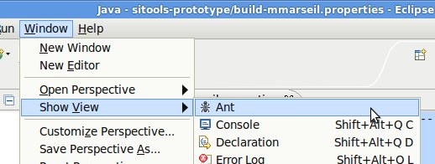

Un glissé-déposer permet alors de rajouter les fichiers de tâches Ant (build.xml) du projet pour pouvoir ensuite les exécuter :
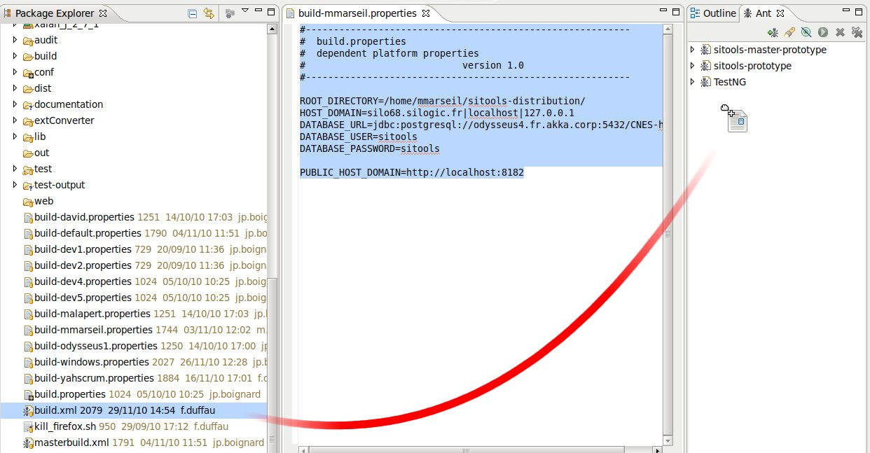
Dans la vue Ant, dans l'ordre, exécuter :
- refresh-properties
- refresh-userlibraries

- Le refresh-properties permet de reconstruire toutes le propriétés du projet en incluant les spécificités indiquées par le développeur dans son build-devname.properties. Il crée un nouveau fichier sitools.properties dans le projet fr.cnes.sitools.core.
- Le refresh-userlibrairies recense l'ensemble des librairies du projet sous formes de chemins absolus (qui dépendent donc du build-devname.properties) et les places dans sitools.userlibraries.eclipse.xml. Ces librairies sont indispensables à la bonne compilation du projet doivent donc être, après cette étape, incorporés aux propriétés du projet.

En console
Ant peut également être installé sur tout type de système d’exploitation (Windows, Linux, MacOS X) afin de l’utiliser directement en ligne de commande. Ainsi, pour lancer Ant et reconstruire le projet SITools2, il suffit de se placer dans le répertoire fr.cnes.sitools.core et d’entrer la ligne de commande :
ant « nom_de_la-cible »
où le nom de la cible peut-être vide pour le build par défaut, mais aussi une des cibles définies dans le build.xml.

Fichiers de sortie attendus
En fin de compilation, plusieurs fichiers doivent être présents à la racine du projet :
- fr.cnes.sitools.core.jar : JAR exécutable contenant le classpath relatif aux autres projets, dans le fichier MANIFEST.MF. Le classpath contient également les JAR éventuellement déposés dans le dossier ext du projet fr.cnes.sitools.core
- fr.cnes.sitools.tests.jar : JAR exécutable permettant de lancer la suite de tests. Attention ! Cette suite de tests nécessite l’initialisation et la configuration de la base de données de tests.
- startSitools.bat : script BATCH de lancement sous Windows. Ces scripts sont générés à partir d’une transformation XSLT effectuées lors du lancement de la cible Ant refresh-userlibraries. Les squelettes de ces scripts (pour Windows et Linux, cf. point suivant) sont donc disponibles dans le fichier conf/build/userlibraries/sitools.userlibraries.xsl.
- startSitools.sh : script BASH de lancement sous Linux, généré par transformation XSLT (cf. point précédent).
- sitools : script de start/stop/monitoring pour Linux. Ce script est une copie directe du fichier conf/bin/sitools

Projet extensions
Afin de développer de nouvelles classes de convertisseurs ou de filtres, les futurs développeurs doivent se placer dans le projet fr.cnes.sitools.extensions. Pour que celui fonctionne correctement sous Eclipse, le projet. Une fois les sources Java créées, la tâche Ant principale du projet (build-extensions) permet de reconstruire le fichier fr.cnes.sitools.extensions.jar. Ce ficher doit se trouver dans le classpath de l’exécution de Sitools2 afin que les classes plugins puissent être découvertes et utilisées.

Projet build-sitools
Le projet build-sitools permet de modifier rapidement le paramètre ROOT_DIRECTORY dans les différents projets du workspace. Ce projet contient un ensemble de fichiers de conf/build/build-*.properties, un pour chaque configuration (comme pour le projet fr.cnes.sitools.core). Il faut donc renseigner le ROOT_DIRECTORY dans le fichier correspondant à votre configuration et renseigner le paramètre HOST dans le fichier build.properties. Il faut ensuite lancer la tache ant par défaut du projet sitools-build. Cette étape doit être effectuée avant toute compilation des projets sitools-install-izpack, sitools-tests-jmeter ou client-audit.

Le projet izPack-Install
Ce projet permet de générer un installeur automatisé Java grâce au projet IzPack. Avant toute chose, il faut mettre à jour le fichier build.properties grâce au projet build-sitools et aux instructions du paragraphe 2.3.6. Ensuite il suffit de lancer la tâche ant par défaut du fichier build-install.xml pour déclencher la création de l’installeur. Il faut également que les sources aient été compilées avant la génération de l’installeur, en effet la tache ant ne compile pas les sources.

Développement, lancement et tests.

Développement Sitools2
Quelques règles préalables concernant le développement de Sitools2 :
- Le développement dans les projets JavaScript (client-admin et client-user) ne nécessite pas, à priori, d'ajustements du côté d'Eclipse.
- Le développement JAVA du serveur nécessite de relancer le serveur pour prendre effet.
- Un changement d'architecture critique (ajout d'un dossier de source par exemple) nécessite des modifications au niveau des tâches Ant, et donc un re-build global du projet.
- Les classes JAVA pouvant être considérée comme « extérieures » à Sitools2 devraient être introduites via le projet d’extensions fr.cnes.sitools.extensions, ou via un projet équivalent en termes de structure. Pour un nouveau projet, penser à modifier les classpath de compilation et d’exécution (tâche Ant + xsl).

Lancement de Sitools2 sous Eclipse
Afin de lancer Sitools sous Eclipse, il faut créer un « build »
- Aller dans la fenêtre « run configuration »
- Ajouter une nouvelle « Java application »
  - Choisir le projet : fr.cnes.sitools.core
  - Choisir la classe Main : fr.cnes.sitools.server.Starter
- Si l’on veut utiliser les extensions, Ajouter le projet fr.cnes.sitools.extensions au classpath
- Ajouter les jars du serveur Jetty pour pouvoir lancer Sitools2 avec Jetty:
  - Sur l’onglet Classpath, sélectionner « User Entries » dans l’arbre
  - Cliquer sur « Add External JARs »
  - Ajouter les jars suivants :
      - Tous les JARs présents dans cots/restlet-2.0.5-patched/org.eclipse.jetty
      - Le JAR « org.restlet.ext.jetty.jar » présent dans cots/restlet-2.0.5-patched
      - Le JAR « javax.servlet.jar » présent dans cots/ restlet-2.0.5-patched/javax.servlet_2.5
Il est désormais possible de lancer Sitools2 en exécutant le « build » défini ci-dessus.

Lancement de Sitools2 sans Eclipse
Afin de lancer Sitools2 en dehors de l’environnement Eclipse, il faut construire le projet « fr.cnes.sitools.core » comme expliqué dans le paragraphe 1.3.2.2. Il faut également faire de même avec le projet « fr.cnes.sitools.extensions ».
Ensuite ; il suffit d’exécuter la commande :
./sitools start
Dans le dossier « fr.cnes.sitools.core ».
NB : au lancement, les JARs présents dans le dossier « ext » seront ajoutés au MANIFEST.MF du JAR « fr.cnes.sitools.core.jar » grâce à l’exécution du jar « sitools-update-classpath.jar ». Cela à pour effet d’ajouter les JARs au classpath et de pouvoir les utiliser.

Tests unitaires sous Eclipse
Les tests unitaires peuvent être lancés via, dans « test/src », le paquetage fr.cnes.sitools (clique-droit + Run As … + Junit Test).

Installation avec IzPack
Sitools2 peut être installé avec un installeur IzPack. Pour ce faire, il suffit de lancer le jar « SITools2-<version>-install.jar » avec la commande « java –jar SITools2-<version>-install.jar » ou en double cliquant dessus. Ensuite il faut suivre les instructions et saisir les informations demandées.
Note : sous windows, il faut choisir un chemin d’installation court et sans espace. (ex : D:/sitools2 )
Il faut configurer Sitools2 lors de l’installation avec Izpack. On peut donc choisir les paramètres du virtual host de Sitools2, de base de données, d’email ainsi que du proxy. Les paramètres de proxy sont utiles si le serveur qui héberge Sitools2 à besoin d’accéder à des ressources situés derrière un proxy.
Les paramètres du virtual host permettent de saisir les adresses derrière lesquelles Sitools2 est accessibles via le paramètre « host domain » (liste de nom de domaine ou d’adresse IP séparé par des |).
Dans le cas où l’on configure Sitools2 derrière un proxy, il faut le configurer lors de l’installation. Si un proxy est configuré, tous les appels effectués par le serveur Sitools2 seront envoyés au proxy. Pour éviter que les appels internes ne soient envoyés au proxy, il est nécessaire de configurer le paramètre « non proxy host » (liste de nom de domaine ou d’adresse IP séparé par des |). Ce paramètre doit contenir au moins les adresses définies comme « host domain », ainsi que toutes autres adresses disponibles sans proxy.

Création ou modification d’un type de composants de formulaires basiques

Création d’un type de composant

Au niveau de l’IHM administrateur :
En tant qu’administrateur, on peut créer des types de composants de formulaires.
Un type de composant est défini par :
- Type,
- Default Height
- Default Width
- JavaScript Object pour l’interface d’administration
- JavaScript Object pour l’interface utilisateur
- L’Url du fichier qui contient la définition de l’objet d’administration
- L’Url du fichier qui contient la définition de l’objet utilisateur
- La priorité, ordre dans lequel les fichiers JavaScripts seront inclus dans les pages HTML

Type représente une clé unique sur la liste des types de composants. Ce type fait parti de la signature du composant qui est envoyé au serveur. Le serveur intercepte la signature et utilise le filtre qui implémente la signature du composant.

Au niveau Java :
Chaque composant de formulaire utilisera l’API de recherche du jeu de données. Pour enrichir cette API de recherche, on peut attacher différents filtres à un jeu de données.
Il est donc primordial, pour que les composants fonctionnent correctement, que des filtres soient implémentés et rattachés au jeu de données. Il faut également, lors de la définition d’un jeu de données, que les attributs du jeu de données (colonnes d’une table SQL pour une SGBD) soient configurés avec l’attribut « Filter » pour pouvoir appliquer un filtre sur ces attributs.
Chaque développeur pourra développer ses propres filtres pour enrichir l’API de recherche d’un jeu de données.

Au niveau JavaScript :
Les objets JavaScripts utilisateur et administrateur doivent être définis dans des fichiers et déposés sur le serveur à un endroit accessible. Le paramétrage du type de composant permettra de faire le lien vers ces fichiers, et de les inclure dynamiquement.

Objet administrateur :
Le développeur devra créer un objet JavaScript qui sera instancié lorsque l’administrateur souhaitera ajouter ce nouveau type de composant dans l’un de ses formulaires.
Cet objet doit étendre la classe Ext.form.Panel, et implémenter une méthode _onValidate().
Cette méthode décrit le comportement lorsque l’administrateur valide son paramétrage pour ce type de composant : ajouter ou modifier un des composants du formulaire en cours d’édition.
Elle accepte comme paramètres la grid qui contient tous les composants du formulaire, et l’action en cours.
Un exemple : client-admin/js/forms/componentsAdminDef/OneParam/TextField.js

Objet Utilisateur :
Le développeur devra également créer un objet JavaScript qui sera instancié lorsque l’utilisateur affichera le formulaire.
Cet objet doit étendre la classe Ext.form.Field et implémenter une méthode getParameterValue() qui retournera la signature du composant (qui sera lue par l’API de recherche). Cet objet doit également contenir une propriété stype : « sitoolsFormContainer »
Cet objet sera instancié avec les paramètres décrit dans le paragraphe suivant.

Client-serveur :
Le modèle d’échange de chaque composant est défini par l’objet ParameterDTO, chaque formulaire contient donc une liste de ParameterDTO.
Pour l’affichage du formulaire il faut donc convertir le paramètre en composant ExtJs :
Dans le fichier formParameterToComponent.js, en fonction du type, on instancie l’objet défini dans le type de composant en lui passant les paramètres tels que définis par l’administrateur.
Aujourd’hui, ce paramétrage est limité à :
ParameterId : id du paramètre (unique dans un formulaire)
Values : tableau de valeurs possibles pour le composant (optionnel)
Code : un tableau d’alias d’attributs d’un jeu de données (dans le cas d’une SGBD, les colonnes d’une table).
Type : le type de composant
Label : le label du composant
Height : la hauteur du composant
WidthBox : la largeur du composant
ValueSelection : pour certains composants, la façon dont on charge les valeurs (S : valeurs spécifiques, D valeurs provenant d’une table de données)
ParentParam : le paramètre parent pour les composants liés entre eux
DataUrl : l’url à laquelle on peut charger des données
AutoComplete : paramétrage pour le textfield (true or false)
FormId : l’identifiant du formulaire
Unit : l’unité relative au composant
Css : une classe Css additionnelle qui est référencée dans main.css
DefaultValues : les valeurs par défaut éventuelles.

Il sera fait appel à la méthode getParameterValue() du composant pour effectuer la recherche sur le jeu de données. Ainsi, lors de la génération de la requête, chaque composant renseigné créera un paramètre sous la forme :
P[n] =getParameterValue()
Chaque paramètre de non p[n] sera consommé par les filtres rattachés au jeu de données et génèrera des prédicats sous les conditions prévues dans chaque filtre.

Création des prédicats au niveau serveur
Cf Utilisation des filtres.

Création de composants avec unités
Les unités sont gérées au niveau de la description JavaScript d’un composant sous la forme d’un Ext.Button dont le comportement actuel a été défini dans chacun des composants. Le comportement de ce bouton côté client consiste principalement à :
  - Afficher une unité si l’attribut du jeu de données à laquelle le composant est lié en défini une (rien dans le cas contraire)
  - Afficher une liste d’unité disponible en fonction de la dimension qui a été associée avec le composant graphique du formulaire
Remarque : Dans le cas des composants de formulaire de type cone-search, l’unité utilisée au niveau de la requête serveur est le degré. Si une unité est saisie au niveau du formulaire, une conversion sera effectuée entre cette unité et le degré, l’unité de référence des attributs dans le jeu de données pour le composant graphiquecone search ne sont pas pris en compte..

Datasets Views :

Création d’une Dataset View :
En tant qu’administrateur, on peut créer des vues graphiques (ex : live-grid) pour la visualisation des jeux de données
Une vue est définie par :
- Nom,
- Description
- JavaScript Object
- File Url
- Image
- La priorité, ordre dans lequel les fichiers JavaScripts seront inclus dans les pages HTML

Une fois créé dans l’interface d’administration, il faudra placer à l’endroit spécifié le fichier JavaScript qui décrira l’objet afin que l’utilisateur puisse visualiser ses données.

Paramétrage du dataset
Lors de la définition d’un jeu de données, il faut définir quelle datasetView sera utilisé pour afficher les données.

SERVICES
Chaque datasetView doit implémenter ses propres évènements (création de menus contextuels, boutons, double click). Si l’on peut s’inspirer des vues existantes, chaque vue doit être autonome, et tous les objets qu’elle utilise doivent être décrit dans le fichier JavaScript.

Création d’un convertisseur en sortie
Les convertisseurs peuvent être utilisés pour effectuer une conversion après l’exécution de la requête par la base de données. Il dispose d’un ensemble de paramètres en entrée, de paramètres internes (constantes) et de paramètres en sortie. Les attributs du jeu de données qui possèdent des convertisseurs doivent être sélectionnées comme non filtrable et non ordonnable puisque le convertisseur ne propose pas la conversion inverse.

creation d’un convertisseur en sortie
La création d’un convertisseur en sortie se résume à l’implémentation d’une classe Java effectuant un traitement sur les données en sortie.
Cette classe doit hériter de la classe AbstractConverter et implémenter la méthode getConversionOf
Le squelette d’une telle classe est le suivant :
public class MyConverter extends AbstractConverter {

public LinearConverter() {
//initialisation des détails du convertisseur
//déclaration des paramètres
}

@Override
public final Record getConversionOf(final Record rec) throws Exception {
//récupération des paramètres
//exécution du convertisseur
return rec.
}
}

constructeur
Le constructeur doit définir les détails du convertisseur à savoir
- Son nom, sa description, son auteur et sa version
- La liste de ses paramètres en spécifiant
  - Le nom et une description
  - Le type (INTERN, IN, OUT ou IN_OUT )
Un paramètre IN, OUT ou IN_OUT correspond à un attribut du jeu de données, lors de la configuration, un administrateur aura le choix parmi la liste des attributs du jeu de données. Un paramètre INTERN est une constante que saisira l’administrateur.
On créer un paramètre en créant un objet de la classe ConverterParameter. Les types de paramètres sont définis dans l’énumération ConverterParameterType.
On l’ajoute ensuite en appelant la méthode addParam de la classe AbstractConverter. On peut également attribuer des valeurs par défaut aux paramètres internes
Un convertisseur peut avoir deux constructeurs :
- Un par défaut, sans paramètre et obligatoire
- Un autre avec un objet de type Context en paramètre. Dans cet objet Context, on peut retrouver le jeu de données (modèle et accès au données) en utilisant l‘attribut « DATASET » dans l’objet Context. Ce constructeur permet d’avoir une liste de paramètres qui dépend du jeu de données et rend le convertisseur encore plus souple.

La méthode getConvertionOf
Cette méthode est exécutée lors de l’exécution du convertisseur.
Il faut tout d’abord récupérer l’ensemble des paramètres du convertisseur. Pour ce faire il faut utiliser les méthodes getInParam, getInternParam, getInOutParam et getOutParam de la classe AbstractConverter.
Une fois les paramètres récupérés il suffit d’effectuer les traitements voulus sur les données
Dans cette méthode, on peut également récupérer certaines variables depuis le contexte. Ces variables sont SitoolsSettings, DataSetApplication ainsi que la requête HTTP effectuée précédemment.
Pour ce faire, il suffit de les récupérer dans les paramètres du contexte avec les clés : « DataSetApplication» et « ContextAttributes.SETTINGS » et « REQUEST ».
Depuis la DataSetApplication, il est possible d’obtenir une connexion à la base de données :
// recuperation complete du dataset
DataSet ds = datasetApp.getDataSet();

// recuperation d’une connexion à la source de données
Connection con = SitoolsDataSourceFactory.getInstance()
.getDataSource(ds.getDatasource().getName()).getConnection();
Où datasetApp est la DataSetApplication récupéré depuis le contexte.
Dans le cas où une valeur nulle est retournée par le convertisseur, aucune conversion n’est réalisée.

l’ajout d’un convertiseur dans Sitools 2

Méthode avec Eclipse
Si vous utilisez Eclipse, et que vous avez récupérer l’ensemble des sources, l’ajout d’un convertisseur est très simple.
En effet, il suffit d’ajouter cette classe dans le projet extensions et d’ajouter le nom complet de la classe dans le fichier fr.cnes.sitools.converter.ConverterHelper.
Il faut ensuite exécuter la tache Ant présente dans le projet extensions afin d’inclure la nouvelle classe dans la liste des extensions. Il faut également redémarrer Sitools2 pour prendre en compte le nouveau Jar.

Méthode sans Eclipse
Dans le cas ou vous n’utilisez pas Eclipse, et que le projet extensions n’existe pas, il faut créer la bonne arborescence « à la main ».
Cette arborescence est tout de même assez simple. Il suffit d’avoir à la racine les dossiers contenant les sources ainsi qu’un dossier META-INF/services qui contient un fichier nommé fr.cnes.sitools.converter.ConverterHelper dans lequel on place le nom des classes.
L’arborescence ressemble donc à ceci :
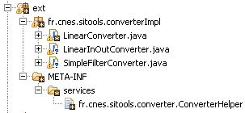
Il faut ensuite
- Compiler les sources en ayant le jar de Sitools2 et de Restlet dans le classpath.
- Créer un jar en incluant les classes compilées et le dossier META-INF/services.
- Ajouter ce jar au classpath de Sitools2

Création d’un Filtre en Entree
Les filtres permettent de filtrer plus précisément lors d’une requête sur un jeu de données. Chaque filtre peut ajouter des prédicats à la requête qui va ensuite être exécuté par la base de données. Un filtre dispose d’un ensemble de paramètres en entrée, de paramètres internes (constantes) et de paramètres en sortie.

creation d’un Filtre en entrée
La création d’un filtre se résume à l’implémentation d’une classe Java retournant un ensemble de prédicats.
Cette classe doit hériter de la classe AbstractFiltre et implémenter la méthode createPredicats
Le squelette d’une telle classe est le suivant :
public class MyFilter extends AbstractFilter {

public BasicFilter() {
//initialisation des détails du filtre
//déclaration des paramètres
}

@Override
public final ArrayList<Predicat> createPredicats(Request request, ArrayList<Predicat> predicats) throws Exception {
//récupération des paramètres
//création des prédicats
//retour de la liste des prédicats
}
}

Le constructeur
Le constructeur doit définir les détails du filtre à savoir
- Son nom, sa description, son auteur et sa version
- La liste de ses paramètres en spécifiant
  - Le nom et une description
  - Le type (INTERN ,OUT )
Un paramètre IN, OUT ou IN_OUT correspond à un attribut du jeu de données, lors de la configuration, un administrateur aura le choix parmi la liste des attributs du jeu de données. Un paramètre INTERN est une constante que saisira l’administrateur.
On créer un paramètre en créant un objet de la classe FilterParameter. Les types de paramètres sont définis dans l’énumération FilterParameterType.
- La liste des paramètres de requête afin de générer l’API de recherche d’un jeu de données
On l’ajoute ensuite en appelant la méthode addParam de la classe FilterConverter. On peut également attribuer des valeurs par défaut aux paramètres internes
Un Filtre peut avoir deux constructeurs :
- Un par défaut, sans paramètre et obligatoire
- Un autre avec un objet de type Context en paramètre. Dans cet objet Context, on peut retrouver le jeu de données en utilisant l’attribut « DATASET » dans l’objet Context. Ce constructeur permet d’avoir une liste de paramètres qui dépend du jeu de données et rend le filtre encore plus souple.

La méthode createPredicats
Cette méthode est exécutée lors de l’exécution du filtre.
Il faut tout d’abord récupérer l’ensemble des paramètres du filtre. Pour ce faire il faut utiliser les méthodes getInParam, getInternParam, getInOutParam et getOutParam de la classe FilterConverter.
Une fois les paramètres récupérés il suffit de créer les prédicats voulus en fonction des attributs du jeu de données paramétrés et des constantes.
Dans cette méthode, on peut également récupérer certaines variables depuis le contexte. Ces variables sont SitoolsSettings et la DataSetApplication.
Pour ce faire, il suffit de les récupérer dans les paramètres du contexte avec les clé : « DataSetApplication» et « ContextAttributes.SETTINGS ».
Depuis la DataSetApplication, il est possible d’obtenir une connexion à la base de données :
// recuperation complete du dataset
DataSet ds = datasetApp.getDataSet();

// recuperation d’une connexion à la source de données
Connection con = SitoolsDataSourceFactory.getInstance()
.getDataSource(ds.getDatasource().getName()).getConnection();
Où datasetApp est la DataSetApplication récupéré depuis le contexte.

La méthode getRequestParamsDescription
Surcharger cette méthode dans un filtre permet de générer une API de recherche au niveau du jeu de données en fonction du paramétrage de chaque filtre.

Utilisation de la conversion d’unité
Les classes qui héritent de la classe abstraite AbstractFilter ont à leur disposition la méthode :
Double convert(String unitFromName, String unitToName, String valueFrom, String dimension)
qui renvoie la conversion d’une valeur (valueFrom) donnée dans une certaine unité (unitFromName) vers une autre unité (unitToName) en utilisant une dimension physique Sitools2 dont le nom est indiqué (dimension). Cette méthode peut donc être utilisée dans la méthode createPredicats() afin de créer une requête cohérente en fonction de l’unité associée à un attribut d’un jeu de données. Cette méthode renvoie une exception ResourceException lorsque l’unité ou la dimension physique envoyée n’est pas reconnue. Un exemple de l’utilisation de cette méthode est visible dans la méthode checkValues du NumericBetweenFilter.

Prévention de l’injection SQL :
Chaque filtre doit se prémunir contre l’injection SQL :
Si les valeurs attendues sont numériques, il faut « caster » les valeurs attendues en double.
Si les valeurs attendues sont des chaines alphanumériques, utiliser la méthode :
String value = SQLUtils.quote(parameters[VALUES]);

l’ajout d’un Filtre dans Sitools 2
L’ajout d’un filtre se fait de la même façon qu’un convertisseur. La seule différence est que la liste des classes doit se trouver dans le fichier fr.cnes.sitools.filter.FilterHelper.

Notion de filtres par défaut
Les filtres sont maintenant le seul moyen d’enrichir l’API de recherche sur un jeu de données, et donc, de générer des prédicats à partir de paramètres de requête.
Les composants de formulaires, le filtrage sur les données dans la liveGrid, utilisent maintenant des filtres pour générer des prédicats.
Afin de ne pas alourdir la gestion de l’administrateur, on a ajouté à un filtre la notion « par défaut ». Lors de la création d’un jeu de données, tous les filtres par défaut seront attachés automatiquement au nouveau jeu de données via un mécanisme de Trigger.
Chaque développeur peut donc dans l’implémentation de son filtre définir le caractère par défaut de celui ci.

Ajout d’un SVA par un développeur.

Le développement d’un SVA s’effectue de la même façon qu’un convertisseur ou qu’un filtre. Il suffit :
- D’écrire sa classe,
- De l’ajouter dans le projet « extensions »
- D’ajouter le nom complet de la classe dans le fichier « fr.cnes.sitools.sva.SvaHelper » dans le dossier META-INF
- De compiler le projet « extensions » et de redémarrer le Sitools2.

Il s’agit d’une procédure assez simple qui demande cependant quelques informations concernant l’écriture de la classe de SVA.
Une classe de SVA s’utilise de 2 façons : en mode synchrone (méthode GET et POST) et en mode asynchrone (méthode POST). Pour le développeur l’utilisation dans l’un ou l’autre de ces deux modes est transparent mais il convient de faire attention à la façon de coder la classe. Le développeur peut donner des conseils à l’administrateur en mettant certaines valeurs par défaut (méthode, mode asynchrone ou synchrone) afin de l’aider dans sa configuration.

Mode de fonctionnement
Il existe deux fonctionnements pour un SVA, le développeur devra choisir l’un ou l’autre en fonction de ses besoins :
- Le résultat est un objet Representation
Dans ce fonctionnement, il faut retourner une représentation qui sera stockée sur le serveur. Elle pourra être consommée une fois l’exécution terminée mais ne pourra l’être qu’une seule fois.
- Le résultat est un fichier
Dans ce fonctionnement, le résultat du SVA doit être stocké dans un fichier et on doit retourner « null » à la fin du SVA. Il faut également renseigner l’url du fichier résultat pour pouvoir y accéder plusieurs fois à la fin de l’exécution.
Pour l’instant, ce type de fonctionnement n’est pas compatible avec une exécution avec la méthode GET.

Il existe deux moyens de passer des paramètres à un SVA :
- En utilisant l’API de consultation des enregistrements d’un jeu de données
- En passant l’url d’un fichier dans le corps de la requête. Ce fichier doit contenir une liste d’enregistrements contenant au moins la clé de chaque enregistrement. Ce fichier doit être en format JSON et être de la forme
{"orderRecord":{"records":[ liste des records ]}}
L’utilisation d’un moyen ou de l’autre est transparente dans la réalisation d’un SVA.

Codage de la classe

Les constructeurs
Un SVA peut avoir deux constructeurs :
- Un par défaut, sans paramètre et obligatoire
- Un autre avec un objet de type Context en paramètre. Dans cet objet Context, on peut retrouver le jeu de données via l’attribut « DATASET » danle Context. Ce constructeur permet d’avoir une liste de paramètres qui dépend du jeu de données et rend le SVA encore plus souple.
Dans ces constructeurs, on peut donner quelques indications à l’administrateur sur comment configurer son SVA. On peut donc spécifier
- La méthode :
//indications sur la méthode à employer
this.setMethod("GET");
- Le type d’exécution
//indications sur le type d'exécution
this.setRunType(SvaRunType.SVA_FORCE_RUN_ASYNC);

Les Paramètres
Dans le constructeur, on peut également spécifier des paramètres qui pourront être renseigné par l’administrateur. Les différents types de paramètres sont :
- PARAMETER_IN : Correspond à un attribut du jeu de données en entrée.
Lors de l’exécution, on peut récupérer la valeur de cette attribut pour un enregistrement donné avec la méthode :
AttributeValue getInParam(String name, Record rec)
- PARAMETER_OUT Correspond à un attribut du jeu de données en sortie.
Lors de l’exécution, on peut récupérer la valeur de cet attribut pour un renregistrement donné pour le modifier avec la méthode :
AttributeValue getOutParam(String name, Record rec)
- PARAMETER_INOUT : Correspond à un attribut du jeu de donnée en entrée et en sortie.
Lors de l’exécution, on peut récupérer la valeur de cet attribut pour un record donné pour le modifier avec la méthode :
AttributeValue getInOutParam(String name, Record rec)
- PARAMETER_INTERN : Correspond à une constante :
Lors de l’exécution, on peut récupérer la valeur de cette constante avec la méthode :
SvaParameter getInternParam(final String name)
Dans un SVA, il est possible de faire quasiment n’importe quel traitement et il répond à l’API de consultation des données d’un jeu de données. On peut donc :

Accéder à la requête sur les données du jeu de données
//On récupère le contexte
Context context = getContext();
//On récupère les paramètres de la requête
DatabaseRequestParameters params = (DatabaseRequestParameters) context
.getAttributes().get("DatabaseRequestParameters");
//On instancie une requête à l’aide d’une factory
DatabaseRequest databaseRequest = DatabaseRequestFactory .getDatabaseRequest(params);
//On crée une requête en fonction du type de la requête (distinct ou normale)
if (params.getDistinct()) {
databaseRequest.createDistinctRequest();
} else {
databaseRequest.createRequest();
}
On peut ensuite boucler sur les enregistrements avec la méthode boolean :nextResult() et récupérer un enregistrement avec la méthode Record :getRecord().
try {
while (databaseRequest.nextResult()){
//récupération d'un enregistrement
Record rec = databaseRequest.getRecord();
A la fin de l’exécution, il faut fermer la connexion à la source de données :
} finally {
if (databaseRequest != null) {
databaseRequest.close();
}
}
Attention à bien fermer la connexion à la base de données. De plus, dans le cas ou la connexion est utilisée dans le code d’une représentation, il faut créer la requête et la relâcher dans la méthode write (ne pas prendre la connexion dans le constructeur et la relâcher dans le write).

Accéder à la DatasetApplication et appliquer les convertisseurs
On peut également appliquer les convertisseurs définis sur le jeu de données. Pour ce faire, on doit récupérer la DatasetApplication depuis le contexte et appliquer les convertisseurs.
//On récupère la DatasetApplication
DataSetApplication datasetApp = (DataSetApplication) context
.getAttributes().get("DataSetApplication");

//récupération des convertisseurs
ConverterChained converterChained = datasetApp.getConverterChained();

Pour appliquer un convertisseur, on appelle la méthode Record :getConversionOf(Record) de la classe ConverterChained sur chacun des enregistrements. Dans le cas ou le convertisseur utilise la requête HTTP, il convient de l’ajouter dans le contexte du convertisseur avant son exécution. Il s’agit d’un traitement assez simple :
if (converterChained != null) {
converterChained.getContext().getAttributes().put("REQUEST", request);
}

On peut également accéder au jeu de données en le récupérant dans la DatasetApplication.

Obtenir une connexion directe à la source de données
// recuperation complete du dataset
DataSet ds = datasetApp.getDataSet();

// recuperation d’une connexion à la source de données
Connection con = SitoolsDataSourceFactory.getInstance()
.getDataSource(ds.getDatasource().getName()).getConnection();

Accès aux paramètres de la requête HTTP
Un SVA peut enrichir l’API de consultation des enregistrements d’un jeu de données en récupérant d’autres paramètres dans la requête HTTP. Il suffit de récupérer leur valeur dans l’objet Request passé en paramètre du SVA.
request.getResourceRef().getQueryAsForm().getFirst("limit");

Ajouter un prédicat
Il est possible d’ajouter un prédicat pour enrichir la requête à la base de données avant son exécution. Il suffit d’utiliser le code suivant :
Predicat pred = new Predicat();
pred.setLogicOperator("AND");
pred.setLeftAttribute(primaryKey); //primaryKey est un objet de type Column
pred.setCompareOperator("=");
pred.setRightValue("?"); // params est un Objet de type DatabaseRequest

params.getPredicats().add(pred);

Créer un fichier
Il est possible de créer des fichiers lors de l’exécution d’un SVA. Pour ce faire, il existe une méthode dans la classe AbstractSVA :
public final String addFile(Representation repr, String urlDest, ClientInfo clientInfo) throws SitoolsException
Cette méthode prend une Representation en paramètre, ainsi qu’une Url où sera créé le fichier. Cette Url doit contenir le nom du fichier. Elle prend également un ClientInfo pour prendre en compte les droits sur le répertoire de destination.
Il faut spécifier le média type de la représentation en fonction du type de fichier. Il faut également que l’extension du fichier soit compatible avec ce média type. (Par exemple si on veut créer un fichier nommé « test.html », il faut que le media type de la représentation soit « MediaType.TEXT_HTML »).
Afin d’obtenir une Url de destination disponible, il existe une méthode :
public final String getUserAvailableFolderPath(SvaTask svaTask)
Cette Url de destination pointe dans l’espace utilisateur de l’utilisateur ayant demandé l’exécution du SVA ou dans le dossier temporaire si le SVA est demandé sans utilisateur.

Copier un fichier existant
De la même manière que précédemment, il est possible de copier un fichier présent à une Url donnée dans une autre Url.
public final String copyFile(String fileUrl, String destUrl, ClientInfo clientInfo) throws SitoolsException

Zipper un ensemble de fichier
Il est possible de faire un fichier zip contenant un ensemble de fichier. Il suffit de passer une liste de nom de fichier accessible et le chemin local d’un fichier zip sur le serveur.
public final void zipFiles(ArrayList<String> listOfFiles, String destFilePath, ClientInfo clientInfo)throws SitoolsException
Le fichier zip ne peut être créé qu’en local sur le serveur. Il peut ensuite être copié dans un autre répertoire puis supprimé. Par exemple, dans le cas du Sva de commande (SvaOrder), le fichier zip est créé dans le dossier temporaire (SittolsSettings.getInstance().getTmpFolderUrl()) puis recopié dans l’espace utilisateur.

Autres fonctionnalités
La classe AbstractSVA fournie certaine méthodes utiles pour récupérer la valeur des paramètres.

Liste des objets passés dans le contexte
DataSetApplication : "DataSetApplication"
DatabaseRequestParameters :"DatabaseRequestParameters"
SvaTask : "SvaTask"
SitoolsSettings : "SETTINGS" ou "ContextAttributes.SETTINGS"
Toutes les attributs visibles du jeu de données : "ALL_VISIBLE_COLUMNS"

La classe SvaUtils
Il existe désormais une classe SvaUtils qui offre certaines fonctions utiles pour simplifier le développement d’un Sva. Par exemple l’accès aux variables présentes dans le contexte peut se faire par le biais de fonctions :
//récupération de DatabaseRequestParameters
DatabaseRequestParameters params = SvaUtils.getDatabaseRequestParameters(context);

Précaution d’usage
- Il faut éviter de prendre les connexions à la base de données à la création du SVA (dans le code du SVA) et de les relâcher lors de la récupération du résultat (dans le code de la Representation associée).
- Il faut éviter les traitements trop longs ou bien prévenir l’administrateur de forcer le mode d’exécution asynchrone.
- Dans un SVA, il est possible de faire quasiment n’importe quel traitement il convient donc de faire attention aux traitements effectués.

Accès à des fichiers distants
Pour que les SVA puissent accéder à des fichiers ou des services distants, il peut être nécessaire de configurer un proxy. Cette configuration s’effectue dans le fichier « sitools.properties ». Il faut donc saisir les propriétés suivantes :
- Starter.WITH_PROXY=true ou false
- Starter.PROXY_HOST=Proxy host
- Starter.PROXY_PORT=Proxy port
- Starter.PROXY_USER=Proxy user
- Starter.PROXY_PASSWORD=Proxy Password
- Starter.NONPROXY_HOST=Liste des domaines (séparés par un |) qui ne seront pas envoyé via le proxy pour les appels de Sitools2 en tant que client.
Pour accéder à un fichier, il suffit d’utiliser la méthode getFile défini précédemment. Pour accéder à un service distant en utilisant le proxy, il faut ajouter quelques instructions pour prendre en compte l’authentification du proxy :
//création de la requête
request = new Request(Method.GET, url);
//application de l'authentification pour le proxy
if((ProxySettings.getProxyAuthentication()!=null)&&reqGET.getProxyChallengeResponse() == null){
request.setProxyChallengeResponse(ProxySettings.getProxyAuthentication());
}
//execution de la requête
org.restlet.Response r = context.getClientDispatcher().handle(request);

Logs des SVA
Chaque exécution de SVA (tâche) possède son propre fichier de log. Ce log est présent dans le dossier data/svas_logs.
Pour ajouter quelque chose au log, il faut récupérer le logger et utiliser la méthode log :
// on récupère le logger de la tache
java.util.logging.Logger logger = svaTask.getLogger();
// on log
logger.log(Level.INFO, "log");

Ajout d’une application plugin
Le système permet l’ajout une application à la manière d’un plugin en utilisant le même mécanisme que les convertisseurs ou que les SVA.

Pour ajouter une application if suffit :
- D’écrire sa classe, elle doit hériter de « AbstractApplicationPlugin »
- De l’ajouter dans le projet « extensions »
- D’ajouter le nom complet de la classe dans le fichier « fr.cnes.sitools.application.ApplicationPluginHelper» dans le dossier META-INF
- De compiler le projet « extensions » et de redémarrer le Sitools2.

Codage de la classe
Il y a deux étapes importantes dans le codage d’une application, le constructeur qui permet de définir les paramètres et la méthode createInboundRoot qui définit le comportement de l’application et attache les ressources. Le codage n’est pas différent de celui d’une application Restlet classique.

Le constructeur
Il est possible de définir des paramètres au niveau du constructeur. Ces paramètres seront renseignés par l’utilisateur et utilisés lors de l’instanciation de l’application. Il n’y a qu’un type de paramètre agissant de la même manière que les paramètres internes des convertisseurs.

Pour ajouter un paramètre, il suffit :
//création du paramètre
ApplicationPluginParameter param1 = new ApplicationPluginParameter();
param1.setName("param1");
param1.setDescription("Description de param1");
//ajout du paramètre
this.addParameter(param1);

La méthode createInboundRoot
Cette méthode définit le fonctionnement de l’application et permet d’attacher différentes ressources. C’est dans cette méthode que l’on peut utiliser les valeurs des paramètres définit dans le constructeur.
On récupère un paramètre de la façon suivante :
//récupération du paramètre, « param1 » est le nom du paramètre
ApplicationPluginParameter param = this.getParameter("param1");

resource plugin
Le système permet le développement d’une « resource plugin » pouvant être rattachée à une application Restlet de SITools2.
NB : à l’heure actuelle, les applications d’administration et d’exposition de projets et de jeux de données sont les seules à pouvoir accueillir de tels plugins. Le design du système autorise cependant l’extension de ce comportement aux autres applications de SITools2 si le besoin se présentait.

Localisation
Les plugins de ressource sont développés dans le package fr.cnes.sitools.extensions.

Creation d’une resource plugin

Création de la resource
Un plugin de ressource hérite obligatoirement de la classe abstraite SitoolsParametrizedResource.
Elle doit implémenter la méthode GET.
package fr.cnes.sitools.resources.basic;

import org.restlet.representation.Representation;
import org.restlet.representation.StringRepresentation;

import fr.cnes.sitools.common.resource.SitoolsParametrizedResource;

/***
*/
public class BasicParametrizedResource extends SitoolsParametrizedResource {

@Override
public void doInit() {
super.doInit();
this.textSent = (String) this.getRequestAttributes().get("yourtext");
}

@Override
public Representation get() {
return new StringRepresentation("This is a dynamic resource sending the text : "
+ getModel().getParametersMap().get("text").getValue());
}

@Override
public void sitoolsDescribe() {
setName(this.getClass().getName());
setDescription("Test class for dynamic resource");
}

}

Création du modèle
L’objet sérialisé est le modèle associé à cette ressource. Ce modèle contient, comme pour les autres extensions, l’ensemble des paramètres configurables utilisé lors de l’instanciation de la ressource (c’est-à-dire à chaque fois que celle-ci est appelée par l’application à laquelle elle est rattachée). Un modèle est rattaché de façon unique à un plugin de ressource (cf. exemple ci-après).
Le modèle, cité précédemment, hérite obligatoirement de la classe ParametrizedResourceModel et contient dans son constructeur la déclaration des paramètres qui le définit, le nom du plugin de ressource associé, son nom par défaut, sa description, sa version, son auteur (cf. BasicParametrizedResourceModel).
Trois types de paramètres sont disponibles pour le modèle :
- Les paramètres d’attachement : l’administrateur peut configurer de multiples paramètres qui sont autant de chemins auxquels la même resource va se rattacher.
- Les paramètres internes : ce sont des paramètres que l’administrateur pourra utiliser dans le code de la resource afin de modifier son comportement.
- Les paramètres modifiables par l’utilisateur final. Ce sont des paramètres que l’utilisateur pourra modifier dans l’url de la requête. Ces paramètres sont lus par le WADL

Exemples :
public class BasicParametrizedResourceModel extends ParametrizedResourceModel {
/**
* Constructor
*/
public BasicParametrizedResourceModel() {

super();

setClassAuthor("AKKA");
setClassVersion("0.1");
setName("BasicParametrizedResourceModel");
setDescription("Resource model");
setResourceClassName("fr.cnes.sitools.resources.basic.BasicParametrizedResource");

ParametrizedResourcesParameter textToSend = new ParametrizedResourcesParameter("text", "text to send", ParametrizedResourcesParameterType.PARAMETER_INTERN);

textToSend.setValue("FooBar"); // default value

addParam(textToSend);
this.completeAttachUrlWith("basicresource/{yourtext}");
}

Les points clé du constructeur :
SetResourceClassName : Il faut renseigner le nom de la classe de la resource associée à ce modèle.

this.completeAttachUrlWith("basicresource/{yourtext}") :

Dans le constructeur de ResourceModel, on rattache a toutes les ressources un paramètre de type PARAMETER_ATTACHMENT avec /plugin comme valeur par défaut.
La méthode « completeAttachUrlWith » affecte la bonne url à ce paramètre.

Dans cet exemple, il est possible de récupérer la valeur de yourtext à partir de l’url, via la méthode :
(String) this.getRequestAttributes().get("yourtext")

Pour récupérer la valeur des autres paramètres on utilise les méthodes classiques :
getModel().getParametersMap().get("text").getValue()

Helper
Il faut enfin modifier le fichier fr.cnes.sitools.plugins.ResourceHelper en y ajoutant la classe Model précédemment créée.

Utilisation de la resource :
Chaque ressource peut être rattachée à une application qui étend ParamterizedApplication. Aujourd’hui, seule les ¨ProjectAdministration, ProjectApplication, DatasetAdministration et DatasetApplication sont concernées.
Derrière l’Url attachement de l’application, on peut requêter la resource en utilisant l’Url définie dans le paramétrage.

filtres plugins
Le système permet l’ajout de filtres plugins. La finalité de ces filtres est de personnaliser l’accès à certaines ressources de SITools2.

Ajout d’un filtre

Créer la classe Model
Cette classe doit étendre FilterModel.
Dans le constructeur, on peut ajouter des paramètres, comme pour d’autres plugins, qui seront utilisés ultérieurement. Dans ce modèle on définit également le nom de la classe Modèle et le nom de la classe de filtre associée.
setClassName("fr.cnes.sitools.filter.authorizer.DataStorageAuthorizerModel");

setFilterClassName("fr.cnes.sitools.filter.authorizer.DataStorageAuthorizer");

Créer la classe de filtre

Filtres génériques :
Cette classe doit étendre la classe org.restlet.routing.Filter.
Elle doit définir son propre constructeur avec le contexte en paramètre :
public DataStorageAuthorizer(Context context) {
this.context = context;

filterId = (String) this.context.getAttributes().get("FILTER_ID");
filterModel = (FilterModel) this.context.getAttributes().get("FILTER_MODEL");

FilterParameter authorizeParameter = filterModel.getParameterByName("authorize");
if (authorizeParameter != null) {
try {
bauthorize = Boolean.parseBoolean(authorizeParameter.getValue());
}
catch (Exception e) {
// TODO Auto-generated catch block
e.printStackTrace();
}
}
}

Cas particulier : filtre sur les datastorages
Le filtre DataStorageAuthorizer est une implémentation de filtre qui étend org.restlet.security.Authorizer
Il faut donc surcharger la méthode suivante :

public boolean authorize(Request arg0, Response arg1) {

}

Modifier le Helper
Il faut enfin modifier le fichier fr.cnes.sitools.plugins.FilterPluginHelper en y ajoutant la classe Model précédemment créée.

Utilisation des filtres dans Sitools2
Les filtres ne sont actuellement utilisables que sur les datastorages.
Via la console d’administration, l’administrateur peut rattacher une classe de filtre définie dans le Helper à un Datastorage.

Validation des plugins
Il existe un mécanisme qui permet d’effectuer une validation lors de l’ajout d’un plugin par l’administrateur. Le développeur peut donc implémenter une classe qui effectue la validation au moment de la création d’un plugin.
Dans ce cas, les plugins sont les Sva, les convertisseurs, les filtres, les ressources plugins et les applications plugins.
Pour mettre en place la validation lors du codage d’une classe de plugin, il suffit d’implémenter la méthode getValidator<T>(). Cette méthode doit retourner une instance de « Validator » sur un objet qui implémente « Validable » (toutes les classes abstraites de plugin implémente l’interface « Validable »
Exemple de validation pour un AbstractFilter :
public Validator<AbstractFilter> getValidator() {
// Create a new Instance of Validator on an AbstractFilter object
return new Validator< AbstractFilter >() {
// Implement the validate method
@Override
public Set<ConstraintViolation> validate(AbstractFilter item) {
// create a new Set
HashSet<ConstraintViolation> constraints = new
HashSet<ConstraintViolation>();
// Get a param to validate
FilterParameter param = item.getParametersMap().get("1");
if (!param.getValue().equals("param1_value")) {
// Create a new ConstraintViolation
ConstraintViolation constraint = new ConstraintViolation();
constraint.setMessage("Param 1 value must be param1_value");
constraint.setInvalidValue(param.getValue());
constraint.setLevel(ConstraintViolationLevel.CRITICAL);
// Add it to the Set of constraints
constraints.add(constraint);
}
// return the Set of constraints
return constraints;
}
};
}

Il existe 2 types de criticités :
- CRITICAL
Il s’agit d’une anomalie critique entrainant l’erreur de la création du plugin
- Warning :
Il s’agit d’une anomalie de type avertissement. Il existe un paramètre (à spécifier dans le sitools.properties : Starter.plugin.suppressWarning) qui permet de spécifier si ce type d’anomalie entraine une erreur ou non.

Notification des arrets planifies
Pour notifier des arrêts planifiés, on utilise la partie flux RSS (feeds) de Sitools2. On peut donc spécifier des arrêts planifiés sur un jeu de données ou sur un projet.

La procédure est donc la suivante :
Ajout d’un flux RSS dans l’interface administrateur :
- Cliquer sur le menu « Project Feeds »
- Choisir son projet
- Cliquer sur « create »
- Remplir les informations du flux RSS
  - Titre (doit être simple, sans accent ni espace car il est utilisé dans l’URL du flux, dans le cas ou celui-ci est modifié ultérieurement, c’est le titre utilisé lors de la création qui est utilisé)
  - Description
  - Un lien
  - Un auteur et son email
  - Un type de flux (RSS2 ou ATOM)
- Ajouter un « item » spécifiant de l’arrêt planifié dans l’onglet « Feed items »
  - Cliquer sur « Add »
  - Remplir les informations de l’arrêt planifié
    - Titre
    - Description
    - Un lien
    - Un auteur et son email
    - Une date de publication
    - Une date de mise à jour
  - Cliquer sur OK
- Cliquer sur OK

Le flux est maintenant ajouté, on peut désormais le lire dans l’interface utilisateur au niveau du portail et dans le bureau du projet.

On peut également vouloir mettre un lien vers ce flux dans la page de statut de service (page affichée dans le cas ou la ressource demandée n’existe pas, c'est-à-dire dans notre cas si le projet est arrêté)

Pour ce faire, il faut modifier le fichier « statut.ftl » qui se trouve dans le dossier « fr.cnes.sitools.core/conf/resources/templates »
Il faut ensuite ajouter un lien HTML vers le flux RSS. L’url du flux RSS est :
<nom du host Sitools2> :<port>/sitools/projects/<nom du projet>/clientFeeds/<titre du flux>

Intégration d’une archive JAR de plugins dans SITools2
La manière la plus simple de développer un nouveau plugin dans SITools2 est d’utiliser la création d’un fichier JAR à partir d’un projet Java. Les indications données ci-dessous prennent l’exemple de l’utilisation d’Eclipse, mais elles sont facilement transposables à tout développement « classique » d’un projet Java.

Création d’un nouveau projet Java
Pour pouvoir compiler, le projet de plugin a uniquement besoin de la librairie fr.cnes.sitools.core.jar qui contient les classes abstraites dont doivent hériter les classes du plugin (cf. sections précédentes).
- Sous Eclipse, la création d’un nouveau projet Java s’effectue via le menu File > New … > Java Project
- Renseigner le nom du projet > Cliquer sur « Next »
- Dans l’onglet « Libraries », rajouter le JAR principal de SITools2. Pour cela, cliquer sur « Add JARs … » et choisir fr.cnes.sitools.core/fr.cnes.sitools.core.jar. Cliquer sur « Finish ».
Les packages et classes peuvent alors être développées dans « src », en suivant les instructions décrites auparavant.

Creation du dossier META-INF/services
Afin que les classes de plugins soient découvrables dans SITools2, le dossier source (src) doit également contenir un dossier META-INF/services. Celui-ci contient des fichiers Helper en fonctions des plugins développés.
Exemple : un projet dans lequel des Filtres, des SVAs et des Convertisseurs sont développés doit contenir les fichiers fr.cnes.sitools.filter.FilterHelper, fr.cnes.sitools.sva.SvaHelper et fr.cnes.sitools.converter.ConverterHelper. Chacun des fichiers contient la liste des classes développées, par exemple dans fr.cnes.sitools.filter.FilterHelper :
fr.cnes.sitools.newlib.NewFilter1
fr.cnes.sitools.newlib.NewFilter2
fr.cnes.sitools.newlib.NewFilter3
…
Au final, on obtient l’arborescence :
src
+--fr
| +--cnes
| +--sitools
| +--newlib
| +--NewFilter1.java
| +--NewFilter2.java
| +..
| +--NewConverter.java
| +--NewSva.java
+--META-INF
+--services
+--fr.cnes.sitools.filter.FilterHelper
+--fr.cnes.sitools.converter.ConverterHelper
+--fr.cnes.sitools.sva.SvaHelper
Sous Eclipse, créer ce dossier s’effectue par un clic droit sur « src » : New >> Folder

Création de l’archive JAR
En ligne de commande, la création d’une archive jar est possible grâce à la commande « jar » et les options associées (http://download.oracle.com/javase/6/docs/technotes/tools/windows/jar.html). Le JAR créé ne nécessite pas de fichier MANIFEST.MF particulier.
Sous Eclipse, la création de l’archive est possible par une clique droit sur « src » : Export …
- Choisir le type d’export : Java > JAR file
- Choisir un lieu de destination pour le JAR
- Cliquer sur « Next »
- Sélectionner les ressources à exporter : ici le dossier src EN ENTIER (META-INF compris)
- Cliquer sur « Next »
- Vous pouvez sauver la description du JAR dans un fichier .jardesc pour simplifier les futurs exports (un double-clic sur ce fichier sous Eclipse renverra toutes les informations sauvegardées et proposera directement le même export).
- Cliquer sur « Finish »

Intégration dans SITools2
Selon que le serveur soit lancé depuis le startSitools ou directement depuis Eclipse, la découverte de la nouvelle extension peut se faire de différentes façons.

Cas du lancement par script .bat ou .sh
Pour intégrer les nouveaux plugins, il suffit de copier le JAR dans le dossier « ext » de fr.cnes.sitools.core, puis redémarrer le serveur. C’est tout !

Cas du lancement du serveur depuis Eclipse
Si le serveur est lancé directement depuis Eclipse, alors il suffit de modifier la configuration du Run correspondant au Starter. Pour cela il suffit de suivre la procédure décrite dans 1.4.2 en rajoutant dans le classpath le fichier JAR créé précédemment.

Documentation WADL de l’API de Sitools2

Principe du WADL pour la description d’une API de service web
Le WADL est un format de documentation spécifique des API de service WEB. Elle décrit les différentes URL exposées par le serveur, les types de messages envoyés et reçus, les options permettant de modifier le comportement des services appelés.
Une documentation WADL est, à l’origine, au format XML. Pour un confort de lecture évident, l’API RESTlet intégrée dans Sitools2 fournit cette documentation au format HTML (grâce à une conversion XSLT).
Cette documentation est constituée :
- d’un descriptif de l’application serveur qui est interrogée,
- de la liste des URLs accessibles, associées à une application du serveur Sitools2,
- de la liste complète des représentations qu’il est possible d’envoyer ou de recevoir à partir de cette application
- de la liste détaillée de chaque ressource associée à chaque URL,
- pour chaque ressource, de la liste des méthodes http (GET, POST, PUT, DELETE) disponibles, leurs actions, leurs options,
- de la liste détaillée des représentations reçues et envoyées par l’application, avec plus de détails que dans l’en-tête.
La documentation WADL est donc un outil indispensable pour survoler les fonctionnalités de l’API de Sitools2.

Accès à la documentation WADL
Il existe deux moyens d’accéder à la documentation WADL des applications de Sitools2 :
Via l’IHM d’administration de Sitools2, dans la liste des applications disponibles dans le panneau principal de configuration (menu Applications, clic sur le bouton « ? » à la fin de la ligne décrivant l’application).
Via l’API, en interrogeant directement l’application via la méthode OPTION du protocole http.

Exemple : http://localhost:8182/sitools/dictionaries?method=options

Description des méthodes dans le code source de Sitools2
Sitools2 utilise l’API RESTlet afin de décrire chaque méthode utilisée, dans chaque application et chaque ressource du serveur. Puisque de nombreux types de représentations sont communs dans Sitools2 (JSON et XML), des méthodes standards ont été créées pour décrire rapidement les applications et ressources. Elles seront accessibles par toutes les applications dérivant de SitoolsApplication et toutes les ressources dérivant de SitoolsResource. Pour plus de détails sur comment décrire les applications et méthodes, le lien le plus utile est le suivant : http://wiki.restlet.org/docs_2.0/13-restlet/28-restlet/72-restlet.html

Création générique de la documentation WADL par les tests unitaires
Les tests unitaires inclus dans la distribution de Sitools2 appellent chacune des applications présentes à travers la méthode HTTP OPTIONS, récupérant ainsi la documentation WADL associée (format brut XML et format HTML).
Cette documentation est ensuite stockée automatiquement dans le dossier documentation/wadl, qui contient à son tour un dossier pour chacune des applications interrogée.
On notera par ailleurs que lorsque c’est l’application qui est directement attaquée par la requête HTTP OPTIONS (URL racine des ressources associées), l’ensemble de la documentation pour cette application est générée. Si c’est une URL particulière correspondante à une ressource qui est interrogée, seule la documentation de cette ressource sera retournée.

Exécution des tests unitaires

Objectifs des test unitaires
Un ensemble de tests unitaires sont intégrés à la distribution de Sitools2, couvrant l’ensemble des applications de WEB service intégrés et de leurs principales fonctionnalités. L’exécution de ces tests permet :
- de vérifier la non-régression de Sitools2 après le développement d’un nouveau composant,
- de générer la documentation API personnalisée de Sitools2,
- de générer la documentation WADL (format XML et HTML) pour chacune des applications.
Les tests unitaires sont placés dans le répertoire test/src de la distribution.

Pré-requis
Une grande partie des tests unitaires reposent sur la création d’une source de donnée, et de la manipulation de cette source à travers l’API de Sitools2. Les tests unitaires nécessitent donc la présence d’une base de données préexistante et immuable. Il s’agit dans ce cas de la table Fuse de la base de données Sitools2 livrée avec la distribution.

Exécution
Une tâche ant permet l’exécution de l’ensemble des tests unitaires de Sitools2 :
# compilation de Sitools2
ant –f build.xml
# execution des tests
ant –f build.xml execute-test
Attention ! L’exécution des tests peut prendre plusieurs minutes. Si un seul test doit être joué, il faut construire une nouvelle tâche ant associée.
Pour plus de facilité, les tests unitaires peuvent évidemment être lancés depuis Eclipse, par un clic droit sur le package de test (répertoire test/src) fr.cnes.sitools -> run As … -> JUnit test. Ils peuvent aussi être lancés individuellement de la même manière. On notera cependant que, dans des cas très rares, des tests unitaires peuvent paraître défectueux lors d’une exécution en groupe sous Eclipse. Dans le doute, un test individuel puis l’exécution de la tâche ant d’exécution de tous les tests permet d’infirmer ou de confirmer le problème.

Rapport d’Exécution
Dans le cas de l’utilisation de la tâche ant pour jouer l’ensemble des tests, un rapport final au format HTML est disponible dans le dossier test/reports/index.html.

L’installeur IzPack
Cette partie a pour but d’expliquer l’architecture du projet « sitools-install-izpack » dans le cas ou un développeur voudrait rajouter une fonctionnalité. Cette partie n’explique en revanche pas comment ajouter une fonctionnalité, pour cela se référer à la documentation de IzPack : http://izpack.org/documentation/ ou http://docs.codehaus.org/display/IZPACK/User+documentation

Présentation du project sitools-install-izpack
Sitools2 peut être installé grâce à un installeur généré à l’aide d’IzPack version 4.3.4. Le projet sitools-install-izpack contient l’ensemble des fichiers nécessaires à la génération de cet installeur.

Ce projet contient un ensemble de dossier :
- src : Sources des classes Java nécessaire à la vérification de la connectivité de la base de données et à la création des bases de données
- bin : Jars des classes contenues dans src
- conf : Les scripts ant de compilation des classes contenu dans src
- install-res : Fichiers de langues et de formulaires nécessaires à l’installeur.
- lib : Librairie IzPack ainsi que les drivers JDBC sous forme de jar
- res : Ensemble des ressources nécessaires pour la génération IzPack
  - data : Dossiers et fichiers copié lors de l’installation dans le répertoire data
  - database : Scripts d’installation des bases de données pour PostgreSQL et MySQL
  - ext : Jar de génération du classpath
  - img : Images utiles à l’installeur
  - properties : Fichier de « properties » de Sitools généré lors de la génération de l’installeur
  - script : Scripts de démarrage de Sitools pour Linux et Windows. Certains scripts, startSitools.bat et startSitools.sh, sont générés lors de la génération de l’installeur

Certains fichiers présents dans le projet sont également importants :
- install.xml : Il s’agit du fichier principal qui décrit l’installeur IzPack
- build.xml : Il s’agit du script ant permettant la génération de l’installeur.

Etapes de la génération de l’installeur
La génération de l’installeur est effectuée grâce à un script ant. Il y a certaines étapes qui sont effectuées avant la génération effective de l’installeur :

Pré requis
Compiler le projet fr.cnes.sitools.core et le projet fr.cnes.sitools.extensions et mettre à jour la propriété ROOT_DIRECTORY_LOCAL dans le fichier build.properties (cette propriété contient le chemin du dossier qui contient le workspace courant).

Compilation des sources du projet IzPack
Le projet IzPack contient des classes Java qui permettent de vérifier le bon paramétrage de la base de données ainsi que la création des tables de Sitools2 et de tests. Cette étape compile ces sources et créer 2 jar. Un pour la validation de la connexion et un autre pour la création des tables.

Génération des scripts
Les scripts de lancement de Sitools2 sont générés de manière à ce qu’ils puissent être modifié lors de l’installation pour s’adapté au contexte d’installation. En bref, certaines variables sont positionnées dans les scripts pour pouvoir être remplacées lors de l’installation.

Génération du fichier de properties
Le fichier de properties de Sitools2 est généré en positionnant des variables qui seront modifiées lors de l’installation.

Génération de l’installeur
L’installeur est généré avec une « target ant » contenue dans le jar standalone-compiler.jar (dans le dossier lib)

Description de l’installeur IzPack de Sitools2.
Le fichier install.xml contient la description de l’installeur.
Les différents packs (package installable) défini sont les suivants :
- Server : Package obligatoire, ensemble des packages de la partie serveur
  - Sitools : Jar du cœur de Sitools2 et la création du dossier de logs de Sitools2
  - Librairies : Ensemble des librairies utiles à Sitools2
  - Cots-Restlet : Framework Restlet
  - Scripts : Ensemble des scripts de démarrages de Sitools2
  - Config : Fichiers de configuration de Sitools2
  - Data : Données de base de Sitools2
  - Database : Scripts d’installation des bases de données

- Server Extension : Package facultatif, ensemble des packages d’extensions du serveur Sitools2
  - Extensions : Jar des extensions du serveur Sitools2

- Client : Package facultatif, ensemble des packages de la partie cliente de Sitools2
  - Ext-js : Librairies Ext-js, installé si l’un des packages suivant est demandé
  - Client-public : Ressources clientes communes à l’interface admin et user, installé si l’un des packages suivant est demandé
  - Client-user : Ressources clientes de l’interface utilisateur
  - Client-admin : Ressources clientes de l’interface administrateur

Ajustements aux besoins de Sitools2
2 besoins ont demandés l’ajout de fonctionnalités à l’installeur :
- La vérification de la connexion à la base de données.
- La création des tables des bases de données

Vérification de la connexion
Cette vérification est effectuée par un « Validator » IzPack. Il s’agit d’une classe Java qui permet de valider une étape de l’installation, si la validation passe, l’installation passe à l’étape d’après sinon une erreur est affichée. Il y a également un mécanisme d’avertissement.

Il a donc fallu implémenter une classe Java (fr.cnes.sitools.izpack.validator.JDBCConnectionValidator), cette classe implémente l’interface « DataValidator » et vérifie que les paramètres de base de données saisie sont corrects et que la base de données est accessibles. Dans le cas ou le type de base de données est PostgreSQL, on vérifie également que le schéma n’existe pas, si c’est le cas, on affiche un avertissement car la création des tables risque d’échouer.

Création des tables utilisateurs
Pour la création des tables utilisateurs, il a fallu créer une nouvelle étape lors de l’installation.
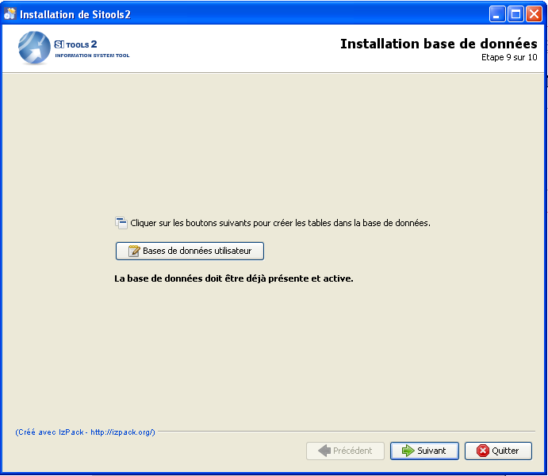
Figure 16: Etape d'installation des tables de base de données
Pour ajouter une étape personnalisée, il faut créer un nouveau Panel. Ce Panel est une classe Java (fr.cnes.sitools.izpack.panel.DatabasePanel) qui étend la classe IzPanel.

Documents applicables et de référence (A/R)

A/R | Référence | Titre

GLOSSAIRE ET ABREVIATIONS

Glossaire
Terme | Définition

Abréviations
Abréviation | Nom détaillé

